FORMULACIÓN DEL PROYECTO

APLICATIVO E-VOTE

JOSE DANILO DUSSAN JARAMILLO

MIGUEL ANGEL VALENCIA HURTATIS

RICARDO ANDRES SILVA

DIANA CAMILA LOZADA

YURY LORENA FIERRO BOCANEGRA

INSTRUCTORA TITULAR TECNICA

TECNICO PROGRAMACION DE SOFTWARE

CENTRO TECNOLÓGICO DE LA AMAZONIA SENA

FLORENCIA CAQUETÁ

2019

INDICE

1. INTRODUCCIÓN
2. PLANTEAMIENTO DEL PROBLEMA
   1. DESCRIPCIÓN DEL PROBLEMA
   2. ANTECEDENTES
3. JUSTIFICACIÓN
4. OBJETIVOS
   1. OBJETIVO GENERAL
   2. OBJETIVOS ESPECIFICOS
5. MARCO REFERENCIAL
   1. MARCO TEORICO
   2. DESARROLLO DEL SOFTWARE
   3. MVC
6. MARCO METODOLÓGICO
   1. LEVANTAMIENTO DE LA INFORMACIÓN
   2. ANALISIS DE LA INFORMACIÓN
7. UML
   1. DIAGRAMAS DE CLASES
   2. DIAGRAMAS DE CASO DE USO
   3. OTROS DIAGRAMAS
   4. DISEÑO DE INTERFACES
   5. DESARROLLO
   6. CLASES Y ATRIBUTOS
   7. BASE DE DATOS
   8. MOTOR DE BASE DE DATOS
   9. DIAGRAMA ER
   10. TABLAS Y CAMPOS
   11. PROTOTIPO FUNCIONAL
   12. INTERFACES FINALES
8. CONCLUSIONES
9. RECOMENDACIONES
10. BIBLIOGRAFIA

**INTRODUCCIÓN**

La votación en un ambiente educativo hace parte de las funciones primordiales del estudiantado (La representación es un ejercicio democrático, avalado por la decisión libre de la mayoría de los votos de los aprendices. *Véase: Manual del aprendiz SENA*), además de ejercer el correspondiente derecho al voto como objeto de este proceso es imprescindible desarrollar jornadas enfocadas a el desarrollo pleno de esta actividad, es por ello por lo que deben existir estrategias las cuales permitan que esta jornada se lleve a cabalidad de la mejor manera, teniendo en cuenta los recursos con los que cuenta el centro tecnológico de la amazonia.

Se requiere de: Un modelo para la implementación de las jornadas de votación el cual permita un acercamiento entre bienestar al aprendiz, los aspirantes y los aprendices con el cual este proceso culmine de una manera satisfactoria y que los resultados del mismo sean beneficiosos para la comunidad educativa.

1. **PLANTEAMIENTO DEL PROBLEMA**

En aras de que el proceso de elección de representantes del centro tecnológico de la amazonia se desarrolle de la manera más óptima, y no emplearse de una manera arcaica, es imprescindible el uso de las tecnologías de la información y la comunicación las cuales permitan que esta actividad se lleve a cabo, además de que la actividad cumpla con las expectativas del usuario y que de esta manera cautive más al votante para que ejerza el derecho al voto.

La votación en un ambiente educativo hace parte las funciones del estudiantado además de ejercer el correspondiente derecho al voto, como objeto de este proceso es imprescindible desarrollar jornadas enfocadas a el desarrollo pleno de esta actividad, es así que deben existir estrategias que permitan que esta jornada se lleve a cabalidad de la mejor manera teniendo en cuenta los recursos con los que cuenta el centro tecnológico de la amazonia.

* 1. **DESCRIPCIÓN DEL PROBLEMA**

En la descripción de nuestro proyecto se puede observar la solución a una necesidad planteada, se requiere un aplicativo el cual facilite y sea más dinámico el proceso para elección de representantes, en el cual se tenga como  característica que se cumpla con una política de la institución basada en la conservación del medio ambiente, por ende la no utilización y ahorro máximo de papel ,y así sea de manera más automatizada y ágil del mismo, recogiendo los requerimientos solicitados para su implementación.

* 1. **ANTECEDENTES**

Anteriormente se contaba con un proceso de votación por medio de papelería, en donde se generaba descuido de la política institucional de cuidado del medio ambiente, a lo cual se dio iniciativa de implementar un aplicativo automatizado, el cual es con el que actualmente se está ejecutando para tal proceso, por el cual realizamos este aplicativo, con el plus de más agilidad y dinamismo a la hora de la ejecución, por lector de barra.

1. **JUSTIFICACIÓN**

En aras de que el proceso de elección de representantes del centro tecnológico de la amazonia se desarrolle de la manera más óptima, y no emplearse de una manera arcaica, es imprescindible el uso de las tecnologías de la información y la comunicación las cuales permitan que esta actividad se lleve a cabo, además de que la actividad cumpla con las expectativas del usuario y que de esta manera cautive más al votante para que ejerza el derecho al voto.

La votación en un ambiente educativo hace parte las funciones del estudiantado además de ejercer el correspondiente derecho al voto, como objeto de este proceso es imprescindible desarrollar jornadas enfocadas a el desarrollo pleno de esta actividad, es así que deben existir estrategias que permitan que esta jornada se lleve a cabalidad de la mejor manera teniendo en cuenta los recursos con los que cuenta el centro tecnológico de la amazonia.

1. **OBJETIVOS**
   1. **OBJETIVO GENERAL**

Diseñar desarrollar e implementar un sistema de información para la votación del centro tecnológico de la amazonia (SENA CTA)

* 1. **OBJETIVOS ESPECIFICOS**
* Realizar el levantamiento de información (entrevistas y encuestas que permitan identificar el estado actual del sistema)
* Realizar la licitación de los requisitos (análisis de la información que permita identificar requisitos funcionales y no funcionales)
* Realizar el diseño del sistema (Diagramas, entradas, proceso, salidas, modelos DB, diseños de pantalla)
* Desarrollar los distintos módulos que harán parte del software (codificación del modelo, la lógica del negocio y la vista)
* Ejecutar las respectivas pruebas en cuestión de facilidad de uso y cumplimiento de los requerimientos
* Implementar el sistema en los procesos de elección de representantes

1. **MARCO REFERENCIAL**
   1. ***MARCO TEORICO***

* Un proceso de votación es una forma de elegir entre varias opciones donde se eligen candidatos o cargos públicos. También, es aquello que ayuda a los centros educativos a tener un representante que ayude a mejorar la comunicación para que sea más recíproca, también para mejorar la convivencia y armonía.
* Un proceso de votación se lleva a cabo eligiendo ciertas personas que quieran inscribirse para ser candidatos para obtener algún tipo de cargo, mientras los candidatos se van postulando se hace la inscripción de cada uno de ellos, se escogerán dos fechas (fecha de inicio, fecha de final) durante estas fechas los candidatos pasaran por aulas, ambientes o demás sitios dando a conocer sus propuestas para cautivar a los votantes con ellas. Cuando llega la fecha final del proceso de inscripción y la publicidad de propuestas, en el que se reúne todo el centro educativo para que cada uno realice su votación. En ciertas horas o días se dará a conocer el ganador el cuál debe hacer que sus propuestas se lleven a cabo, que se logren cumplir en su respectivo tiempo.
* Un voto es el acto por el cual cada persona expresa apoyo o preferencia por propuestas o candidato por que siente, o sabe quién puede tener más liderazgo y honestidad.

1. ***MARCO METODOLÓGICO***
   1. **LEVANTAMIENTO DE LA INFORMACIÓN**

**Bienestar al aprendiz**

1) ¿Cuál es el manejo en el sistema actual de votación?

2) ¿Quiénes están encargados de la gestión en el proceso de votación?

3) ¿Cómo se lleva el control del sistema de votación?

4) ¿Cómo se realiza el proceso de selección de los aspirantes a representantes?

5) ¿Cómo se elige el representante (número de votación mínima)?

6) ¿Requisitos para aspirar a la elección de representante?

7) ¿Requisitos para ejercer el derecho al voto?

8) ¿Cómo se realiza el escrutinio de los votos?

9) ¿Tiempo que dura la jornada de votación?

10) ¿Cómo se realiza la gestión de las mesas de votación?

11) ¿Cómo se eligen los delegados de votación?

12) ¿Cómo se distribuyen en los puestos de votación?

13) ¿Cuáles son las principales dificultades que presenta en el actual sistema de votación?

14) ¿Cuáles son las herramientas utilizadas para el proceso de votación?

15) ¿Cuáles son los recursos físicos utilizados para realizar el proceso?

16) ¿Cuál es el promedio de personas que ejercen el derecho al voto?

17) ¿Si cumple umbral de votación mínimo?

**Encuesta a los aprendices**

Evalué de 1 a 5 las siguientes preguntas siendo 5 excelente y 1 pésimo, Si o no dependiendo el ítem.

1. ¿Conoce usted cómo se lleva a cabo la jornada de votación? Sí_ No_
2. ¿Qué tal le pareció el proceso de votación? De 1 a 5
3. ¿Es llamativo para usted la jornada de votación? ¿Si_ ¿No _, por qué?
4. ¿El proceso de votación fue ágil? De 1 a 5
5. ¿El proceso de votación le resultó complicado? SI _ No _, ¿por qué?
6. ¿Tuvo dificultades a la hora de votar? SI _ No _, ¿por qué?
7. ¿Cree usted que el sistema de votación se presta para suplantación de identidad? SI _ No _, ¿por qué?
8. ¿Cómo le parece la transparencia del sistema actual en el escrutinio de los votos? De 1 a 5
9. ¿Cómo le parecen los recursos físicos con los cuales se desarrolla el proceso de votación? De 1 a 5
10. ¿Está de acuerdo en que el proceso de votación se siga llevando de la misma manera? ¿Si_ ¿No_, por qué?
11. ¿Cómo le pareció la experiencia en el proceso de votación? De 1 a 5
12. ¿Espera que se implemente un nuevo sistema de votación? SI _ No _, ¿por qué?

**Entrevista a la representante**

1) ¿Está de acuerdo en que los aspirantes o representantes deban cumplir unos requisitos mínimos?

2) ¿Cree usted que se cumplen con las expectativas de votación (número de sufragantes)?

3) ¿Cree usted que el sistema de votación actual es efectivo a la hora de seleccionar el candidato por el cual votar?

4) ¿Tuvo dificultades con el escrutinio de los votos?

5) ¿Cree usted que la gestión realizada por bienestar al aprendiz es óptima?

6) ¿Cómo cree usted que se debe realizar el proceso, o dinámica de votación?

7) ¿Cree qué se presentan muchos inconvenientes en la jornada de votación?

8) ¿Cuáles son sus expectativas para mejorar el sistema de votación?

9) ¿Que herramientas cree usted que mejoraría el proceso de votación?

10) ¿Cómo fue la experiencia que vivió en la jornada de votación?

**5.2 ANALISIS DE LA INFORMACIÓN**

* 1. ***UML (lenguaje modelado unificado)***

**DIAGRAMAS DE CLASES**

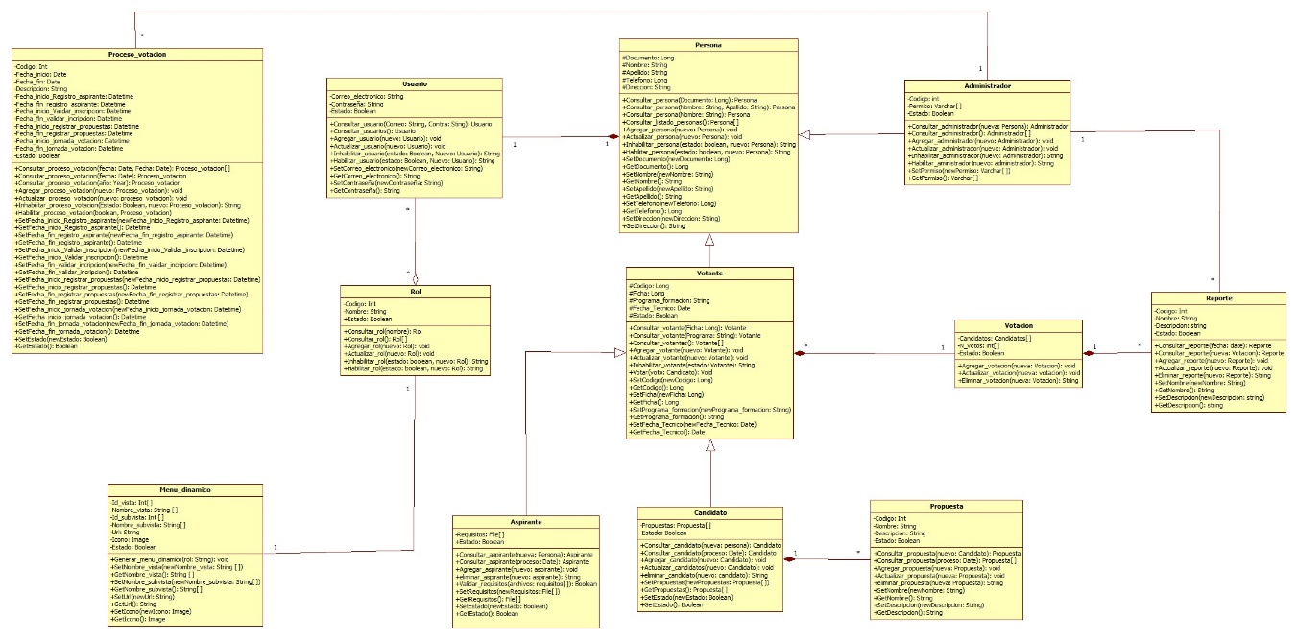

* 1. **DIAGRAMAS DE CASO DE USO**

|  |  |
| --- | --- |
| ETIQUETA | REQUERIMIENTO |
| RF001 | Registrar proceso de votación |
| RF002 | Consultar proceso de votación |
| RF003 | Actualizar proceso de votación |
| RF004 | Inhabilitar/Habilitar proceso de votación |
| RF005 | Iniciar sesión |
| RF006 | Consultar aspirantes |
| RF007 | Registrar aspirantes |
| RF008 | Actualizar aspirantes |
| RF009 | Eliminar aspirantes |
| RF010 | Consultar candidato |
| RF011 | Agregar candidato |
| RF012 | Actualizar candidato |
| RF013 | Eliminar candidato |
| RF014 | Registrar votantes |
| RF015 | Consultar votantes |
| RF016 | Actualizar votantes |
| RF017 | Inhabilitar votantes |
| RF018 | Generar voto |
| RF019 | Agregar propuestas |
| RF020 | Consultar propuestas |
| RF021 | Actualizar propuestas |
| RF022 | Eliminar propuestas |
| RF023 | Generar reporte de votación |

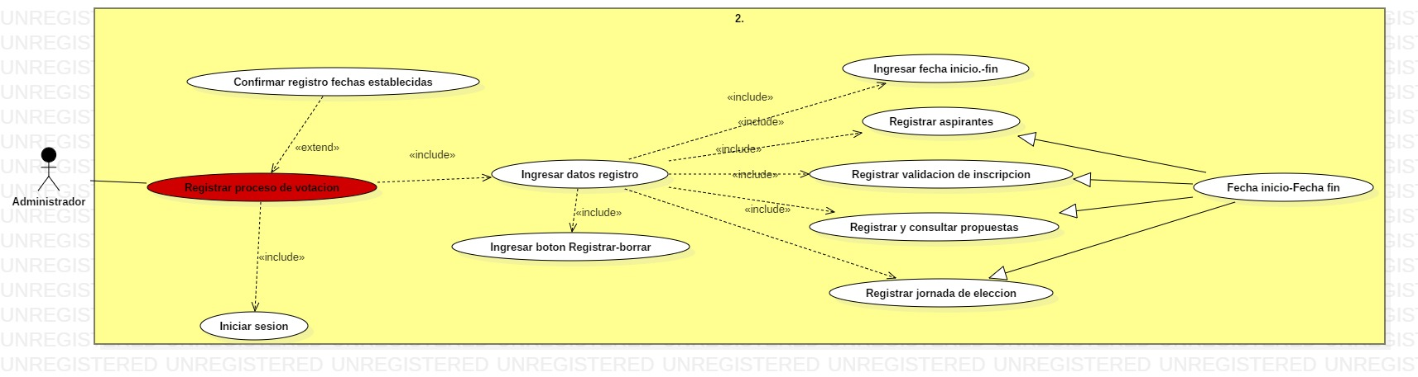

|  |  |  |
| --- | --- | --- |
| Caso de uso 001 | Registrar proceso de votación | |
| 3 de jun. de 19 | Fuentes: Jose Danilo Dussan, Carlos Mauricio Roa | |
| Actores | Administrador | |
| Objetivo: | Dar inicio a un nuevo proceso de votación | |
| Precondición: | Iniciar sesión- | |
| Post condición | Se agregará un nuevo proceso de votación | |
| Flujo de eventos | | |
| Acción de actor | | Acción del sistema |
| 1: Clic en agregar Proceso de votación  3: Ingresar los datos del registro:(   * Fecha de inicio y fin del proceso * actividad de registrar aspirantes (Fecha de inicio-fecha fin) * actividad de validación de inscripción (Fecha de inicio-fecha fin) * actividad registro y consultar de propuestas (fecha de inicio-fecha fin) * actividad jornada de elección (fecha de la jornada)) | | 2: Cargar el formulario de agregar proceso de votación  4: Validar la información ingresada  5: Almacenar la información  6: Notificar al usuario el resultado de la operación |
| Excepciones:   * En caso tal de que ya exista un proceso de votación en el rango de fechas A continuación, se mostrará en la vista un mensaje emergente (ya existe proceso de votación registrado para las fechas establecidas) * En caso tal de que ya exista un proceso de votación en el rango de fechas, pero este inactivo A continuación, se mostrará en la vista un mensaje emergente (ya existe proceso de votación registrado para las fechas establecidas, pero está inactivo) * En caso tal de que las fechas sean inferiores a la fecha del día del registro A continuación se mostrara en la vista un mensaje emergente (No se puede registrar el proceso de votación ya que las fechas establecida son anteriores a le fecha actual del calendario) | | |
| Revisado por: Instructora Yuri Lorena Fierro | | |

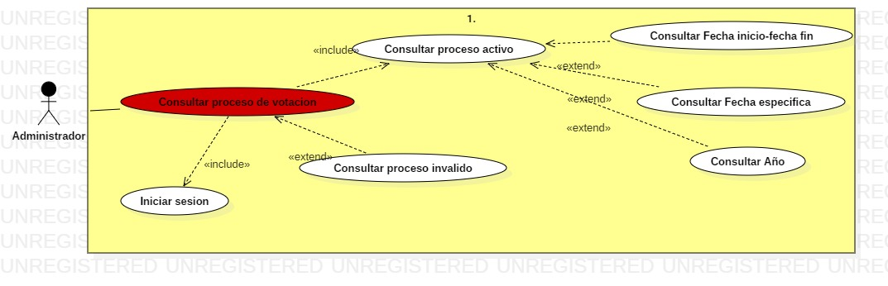

|  |  |  |
| --- | --- | --- |
| Caso de uso 002 | Consultar proceso de votación | |
| 3 de jun. de 19 | Fuentes: Jose Danilo Dussan, Carlos Mauricio Roa | |
| Actores | Administrador, Votante, Usuario invitado | |
| Objetivo: | Obtener información acerca del proceso | |
| Precondición: | Iniciar sesión-Que exista un proceso de votación | |
| Post condición | Se mostrará la información correspondiente del proceso de votación | |
| Flujo de eventos | | |
| Acción de actor | | Acción del sistema |
| 1: Clic en consultar Proceso de votación  3: Ingresar los datos de la consulta:(   * Fecha de inicio y fecha fin * Fecha especifica * año) * Los datos de consulta son opcionales | | 2: Cargar el formulario de consulta  4: Validar datos de la consulta  5: Realiza la consulta  6: Genera la tabla con el listado de procesos de votación |
| Excepciones:   * En caso tal de que la consulta no se ingrese ningún valor opcional el sistema debe mostrar un mensaje con la siguiente información (Se realizara la consulta de todos los procesos hasta la fecha) * En caso tal de que la consulta no arroje ningún resultado se mostrara una tabla vacía con el siguiente mensaje (no se encontró ningún resultado con los parámetros de búsqueda) | | |
| Revisado por: Instructora Yuri Lorena Fierro | | |

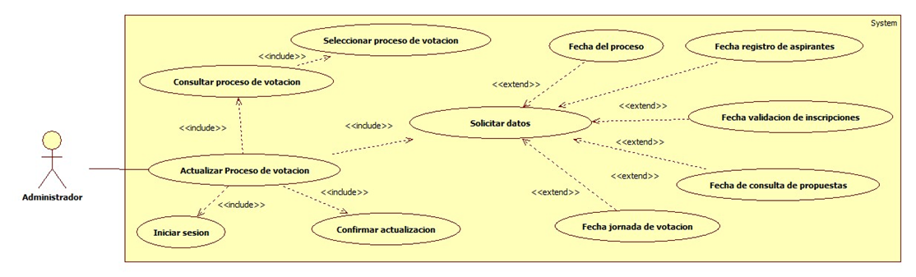

|  |  |  |
| --- | --- | --- |
| Caso de uso 003 | Actualizar proceso de votación | |
| 3 de jun. de 19 | Fuentes: Jose Danilo Dussan, Carlos Mauricio Roa | |
| Actores | Administrador | |
| Objetivo: | Modificar datos ya existentes | |
| Precondición: | Iniciar sesión-Que exista un proceso de votación | |
| Post condición | Actualización realizada satisfactoriamente | |
| Flujo de eventos | | |
| Acción de actor | | Acción del sistema |
| 1: ingresar al apartado de actualización de procesos de votación  3: Ingresar los datos de actualización:(   * Fecha de inicio y fin del proceso * actividad de registrar aspirantes (Fecha de inicio-fecha fin) * actividad de validación de inscripción (Fecha de inicio-fecha fin) * actividad registro y consultar de propuestas (fecha de inicio-fecha fin) * actividad jornada de elección (fecha de la jornada))   No todos los campos son obligatorios de actualizar | | 2: Cargar el apartado de actualización de procesos de votación  4: Validar la información ingresada  5: Almacenar la información  6: Notificar al usuario el resultado de la operación |
| Excepciones:   * En caso de que algún campo del formulario quede vacío A continuación se mostrara en la vista un mensaje emergente con la siguiente información: "el proceso seleccionado no pudo ser actualizado porque hay campos vacíos en el formulario" * En caso de que las fechas sean anteriores a la fecha actual A continuación se mostrara en la vista un mensaje emergente con la siguiente información: "Por favor verifique las fechas del evento" | | |
| Revisado por: Instructora Yuri Lorena Fierro | | |

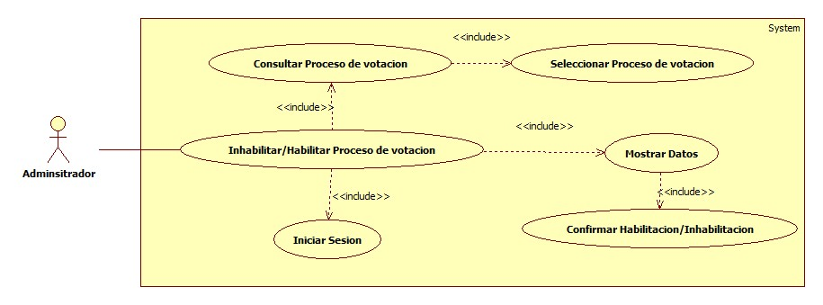

|  |  |  |
| --- | --- | --- |
| Caso de uso 004 | Inhabilitar/Habilitar proceso de votación | |
| 3 de jun. de 19 | Fuentes: Jose Danilo Dussan, Carlos Mauricio Roa | |
| Actores | Administrador | |
| Objetivo: | Inactivar proceso de votación | |
| Precondición: | Iniciar sesión-Que exista un proceso de votación | |
| Post condición | Proceso de votación inactivo | |
| Flujo de eventos | | |
| Acción de actor | | Acción del sistema |
| 1: ingresar al apartado de eliminación de candidatos  3: realizar la operación de inhabilitar/habilitar proceso de votación  5: confirmar inhabilitación | | 2: Cargar el apartado de eliminación de candidatos  4: Validar la acción del usuario  6: Almacenar la información  7: Notificar al usuario el resultado de la operación |
| Excepciones:  En caso de que no se pueda cargar la información del proceso de votación mostrar una excepción (no se pudo cargar la información del proceso de votación) | | |
| Revisado por: Instructora Yuri Lorena Fierro | | |

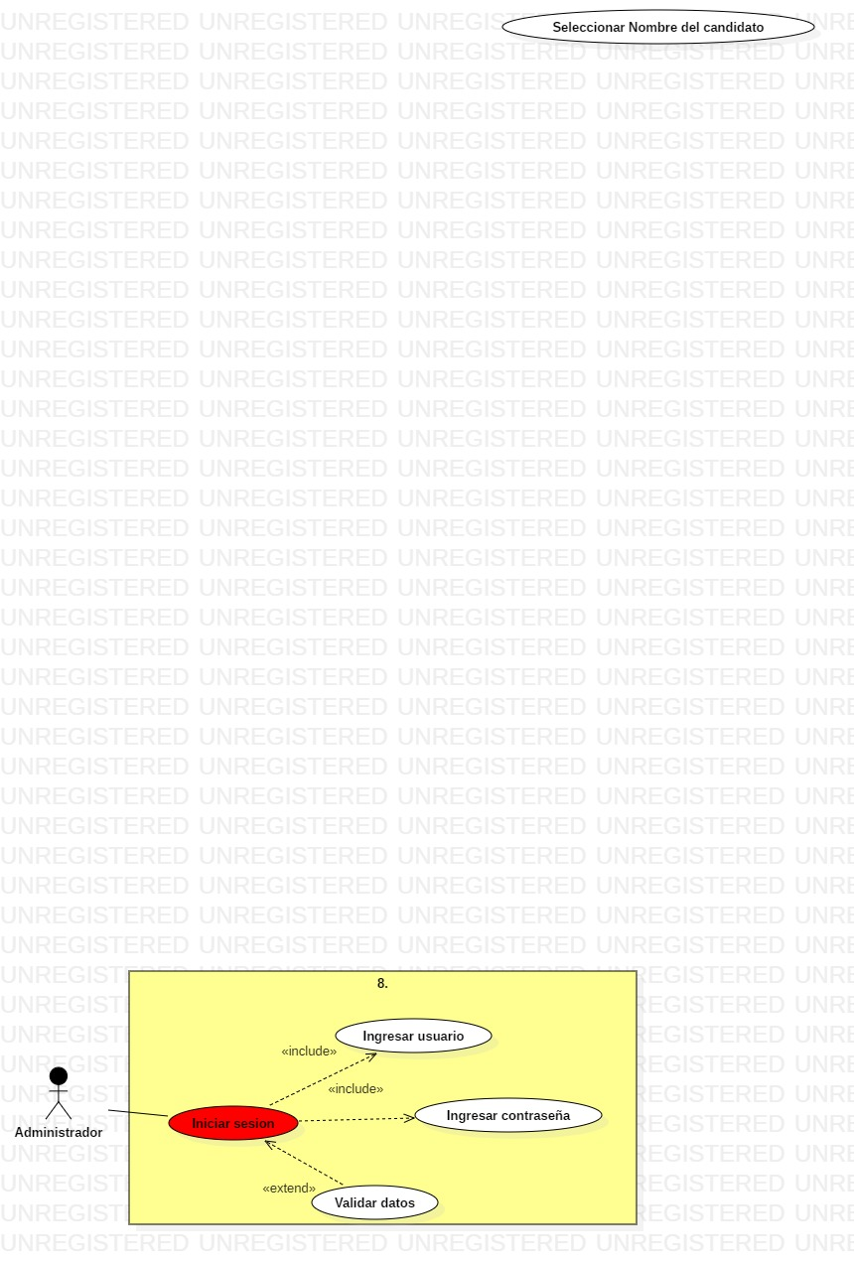

|  |  |  |
| --- | --- | --- |
| Caso de uso 005 | Iniciar sesión | |
| 3 de jun. de 19 | Fuentes: Jose Danilo Dussan, Carlos Mauricio Roa | |
| Actores | Administrador, Votante, aspirante, candidato | |
| Objetivo: | Gestionar los procesos de votación | |
| Precondición: | Existencia de una cuenta | |
| Post condición | Sesión Iniciada | |
| Flujo de eventos | | |
| Acción de actor | | Acción del sistema |
| 2: Ingresar las credenciales del usuario (   * Nombre de usuario * Contraseña) | | 1: Cargar la vista de Login  3: Validar la información ingresada  4: Redireccionar al panel del usuario |
| Excepciones:   * En caso de que al iniciar sesión el usuario exista y los datos de usuario y contraseña sean incorrectos A continuación se mostrara en la vista un mensaje emergente ("Nombre de usuario o contraseña incorrectos") * En caso de que al iniciar sesión el usuario no exista y los datos de usuario y contraseña sean incorrectos A continuación se mostrara en la vista un mensaje emergente ("no se encontró ningún usuario registrado en la base de datos con la información suministrada") | | |
| Revisado por: Instructora Yuri Lorena Fierro | | |

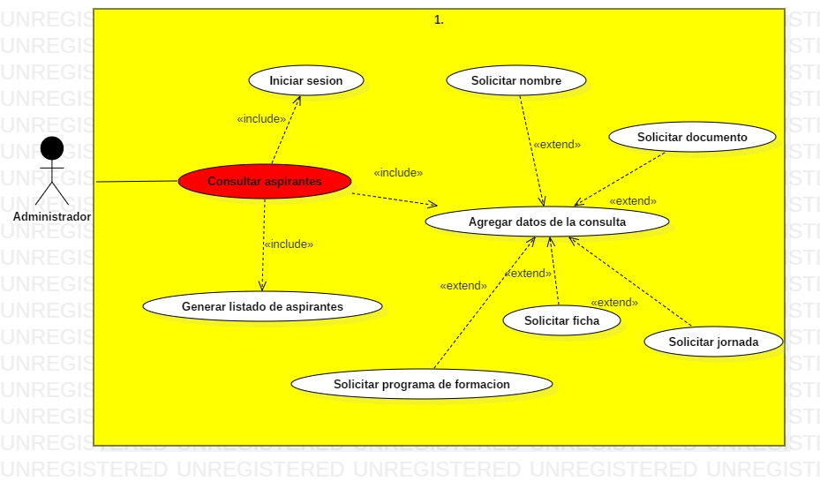

|  |  |  |
| --- | --- | --- |
| Caso de uso 006 | Consultar aspirantes | |
| 2 de jun. de 19 | Fuentes: Jose Danilo Dussan, Carlos Mauricio Roa | |
| Actores | Administrador | |
| Objetivo: | Con la finalidad de identificar cuales aspirantes están participando y su respectiva información | |
| Precondición: | Iniciar Sesión | |
| Post condición | Generar listado de aspirantes | |
| Flujo de eventos | | |
| Acción de actor | | Acción del sistema |
| 1: Clic en consultar aspirantes  3: Ingresar los datos de la consulta:(   * Proceso de votación (periodo))   Los datos de consulta son opcionales | | 2: Cargar el formulario de consulta  4: Validar datos de la consulta  5: Realiza la consulta  6: Genera la tabla de aspirantes |
| Excepciones:   * En caso de que no exista ningún usuario aspirante A continuación, se mostrará en la vista un mensaje emergente (no se encontró ningún resultado con el criterio de búsqueda) | | |
| Revisado por: Instructora Yuri Lorena Fierro | | |

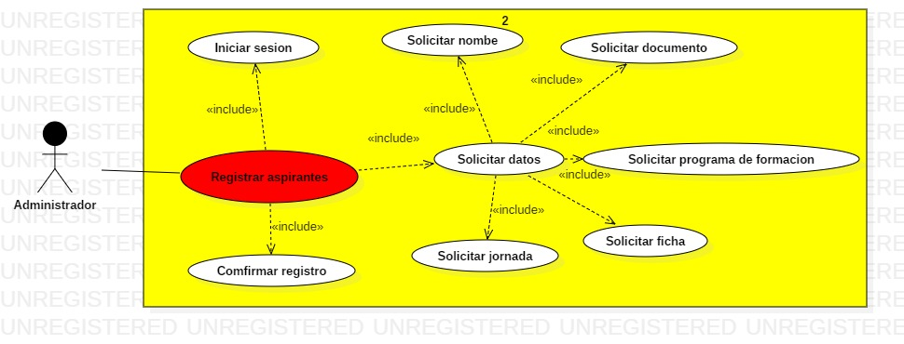

|  |  |  |
| --- | --- | --- |
| Caso de uso 007 | Registrar aspirantes | |
| 2 de jun. de 19 | Fuentes: Jose Danilo Dussan, Carlos Mauricio Roa | |
| Actores | Votante | |
| Objetivo: | con la finalidad iniciar el proceso para acceder como candidato | |
| Precondición: | Iniciar Sesión | |
| Post condición | Creación del aspirante exitosa | |
| Flujo de eventos | | |
| Acción de actor | | Acción del sistema |
| 1: Clic en Registra Aspirante  2: Ingresar la información Requerida como aspirante | | 2: Cargar el formulario de Registro  4: Validar la información ingresada  5: Almacenar la información  6: Notificar al usuario el resultado de la operación |
| Excepciones:   * En caso de que ya se haya realizado un registro para ese usuario A continuación se mostrara en la vista un mensaje emergente con las siguiente información:" no se puede registrar porque ya se realizó un registro para aspirante con este usuario" | | |
| Revisado por: Instructora Yuri Lorena Fierro | | |

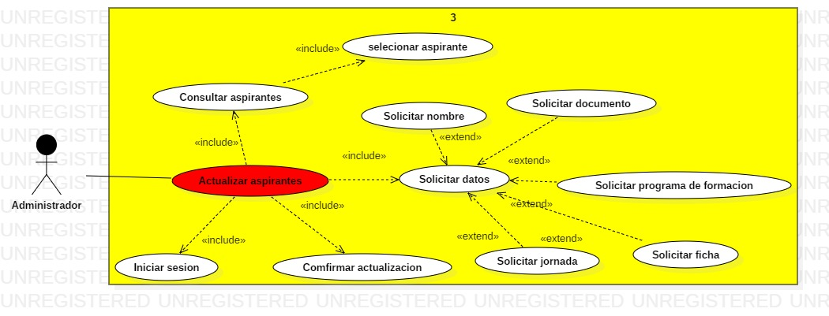

|  |  |  |
| --- | --- | --- |
| Caso de uso 008 | Actualizar aspirantes | |
| 2 de jun. de 19 | Fuentes: Jose Danilo Dussan, Carlos Mauricio Roa | |
| Actores | Aspirante | |
| Objetivo: | Modificar datos existentes de los diferentes votantes | |
| Precondición: | Iniciar Sesión | |
| Post condición | Actualización del aspirante exitosa | |
| Flujo de eventos | | |
| Acción de actor | | Acción del sistema |
| 1: ingresar al formulario de actualización de aspirantes  3: Ingresar los datos de actualización | | 2: Cargar el formulario de actualizar candidatos  4: Validar la información ingresada  5: Almacenar la información  6: Notificar al usuario el resultado de la operación |
| Excepciones:   * En caso de que algún campo del formulario quede vacío A continuación se mostrara en la vista un mensaje emergente con la siguiente información: "el Aspirante seleccionado no pudo ser actualizado porque hay campos vacíos en el formulario" | | |
| Revisado por: Instructora Yuri Lorena Fierro | | |

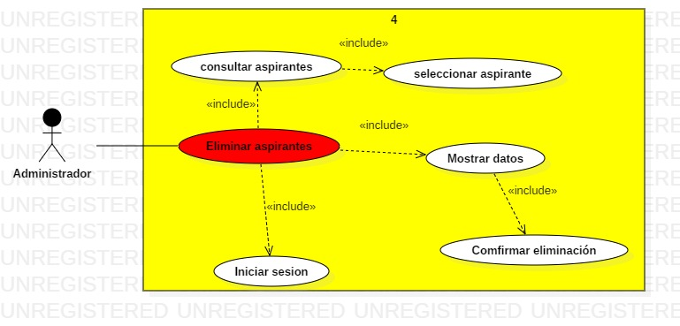

|  |  |  |
| --- | --- | --- |
| Caso de uso 009 | Eliminar aspirantes | |
| 2 de jun. de 19 | Fuentes: Jose Danilo Dussan, Carlos Mauricio Roa | |
| Actores | Administrador | |
| Objetivo: | eliminar aspirantes que no cumplan con los requisitos | |
| Precondición: | Iniciar Sesión, existencia del Aspirante | |
| Post condición | Eliminación del aspirante exitosa | |
| Flujo de eventos | | |
| Acción de actor | | Acción del sistema |
| 1. ingresar al apartado de eliminación de aspirantes  3. realizar la operación de eliminación  5. confirmar inhabilitación | | 2. Cargar el apartado de eliminación aspirantes  4. Validar la acción del usuario  6.Almacenar la información  7. Notificar al usuario el resultado de la operación |
| Excepciones:   * En caso de que no exista ningún Aspirante no se podrá realizar ninguna eliminación | | |
| Revisado por: Instructora Yuri Lorena Fierro | | |

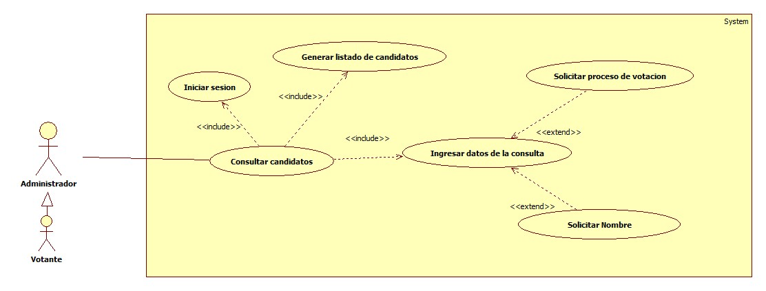

|  |  |  |
| --- | --- | --- |
| Caso de uso 010 | Consultar Candidatos | |
| 2 de jun. de 19 | Fuentes: Jose Danilo Dussan, Carlos Mauricio Roa | |
| Actores | Administrador, votantes | |
| Objetivo: | consultar los candidatos que hacen parte del proceso de votación | |
| Precondición: | Iniciar Sesión, existencia de candidatos | |
| Post condición | Generar listado de candidatos | |
| Flujo de eventos | | |
| Acción de actor | | Acción del sistema |
| 1: Clic en consultar candidatos  3: Ingresar los datos de la consulta:(   * Proceso de votación * Nombre)   Los datos de consulta son opcionales | | 2: Cargar el formulario de consulta  4: Validar datos de la consulta  5: Realiza la consulta  6: Genera el listado de Candidatos |
| Excepciones:   * En caso tal de que la consulta no arroje ningún resultado se mostrara una lista vacía con el siguiente mensaje (no se encontró ningún resultado con los parámetros de búsqueda) | | |
| Revisado por: Instructora Yuri Lorena Fierro | | |

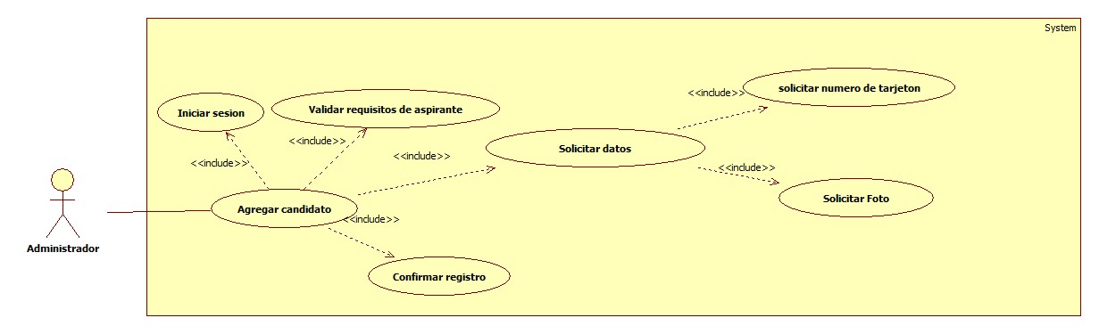

|  |  |  |
| --- | --- | --- |
| Caso de uso 011 | Agregar Candidato | |
| 2 de jun. de 19 | Fuentes: Jose Danilo Dussan, Carlos Mauricio Roa | |
| Actores | Votante | |
| Objetivo: | Agregar los candidatos que harán parte del proceso de votación | |
| Precondición: | Iniciar Sesión, inexistencia de un candidato | |
| Post condición | Creación del Candidato exitosa | |
| Flujo de eventos | | |
| Acción de actor | | Acción del sistema |
| 1: Clic en agregar Candidato  3: Ingresar los datos del registro:(   * Seleccionar candidato * Numero de tarjetón) | | 2: Cargar el formulario de agregar candidato  4: Validar la información ingresada  5: Almacenar la información  6: Notificar al usuario el resultado de la operación |
| Excepciones:   * En caso tal de que en el registro no se ingrese ningún valor el sistema debe mostrar un mensaje con la siguiente información (no se puede agregar el candidato porque faltan campos requeridos). * En caso tal de que la información suministrada ya exista en el sistema se debe mostrar un mensaje con la siguiente información (no se puede realizar el registro por que ya existe un candidato con esa información) | | |
| Revisado por: Instructora Yuri Lorena Fierro | | |

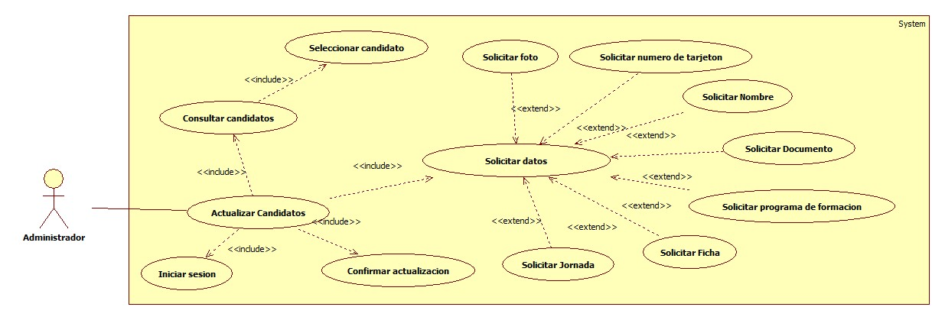

|  |  |  |
| --- | --- | --- |
| Caso de uso 012 | Actualizar Candidato | |
| 2 de jun. de 19 | Fuentes: Jose Danilo Dussan, Carlos Mauricio Roa | |
| Actores | Administrador, votante | |
| Objetivo: | Modificar datos existentes de los diferentes Candidatos | |
| Precondición: | Iniciar Sesión, existencia de un Candidato, consulta de candidatos | |
| Post condición | Actualización del candidato exitosa | |
| Flujo de eventos | | |
| Acción de actor | | Acción del sistema |
| 1: ingresar al formulario de actualización de candidatos  3: Ingresar los datos de actualización:(   * Numero de tarjetón * Foto)   No todos los campos son obligatorios de actualizar | | 2: Cargar el formulario de actualizar candidatos  4: Validar la información ingresada  5: Almacenar la información  6: Notificar al usuario el resultado de la operación |
| Excepciones:   * En caso de que algún campo del formulario quede vacío A continuación se mostrara en la vista un mensaje emergente con la siguiente información: el candidato seleccionado no pudo ser actualizado porque hay campos vacíos en el formulario | | |
| Revisado por: Instructora Yuri Lorena Fierro | | |

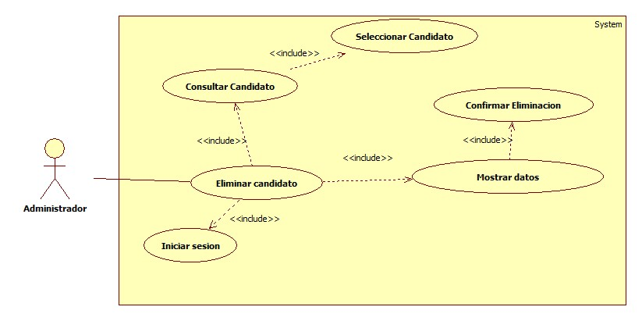

|  |  |  |
| --- | --- | --- |
| Caso de uso 013 | Eliminar candidatos | |
| 2 de jun. de 19 | Fuentes: Jose Danilo Dussan, Carlos Mauricio Roa | |
| Actores | Administrador | |
| Objetivo: | Eliminar candidatos que hacen parte del proceso de votación | |
| Precondición: | Iniciar Sesión, existencia de un candidato, consulta de candidatos | |
| Post condición | Eliminación del candidato exitosa | |
| Flujo de eventos | | |
| Acción de actor | | Acción del sistema |
| 1: ingresar al formulario de eliminación de candidatos  3: realizar la operación de eliminar candidatos  5: confirmar inhabilitación | | 2: Cargar el formulario de eliminación de candidatos  4: Validar la acción del usuario  6: Almacenar la información  7: Notificar al usuario el resultado de la operación |
| Excepciones:   * En caso de que no se pueda cargar la información del candidato mostrar una excepción (no se pudo cargar la información del candidato | | |
| Revisado por: Instructora Yuri Lorena Fierro | | |

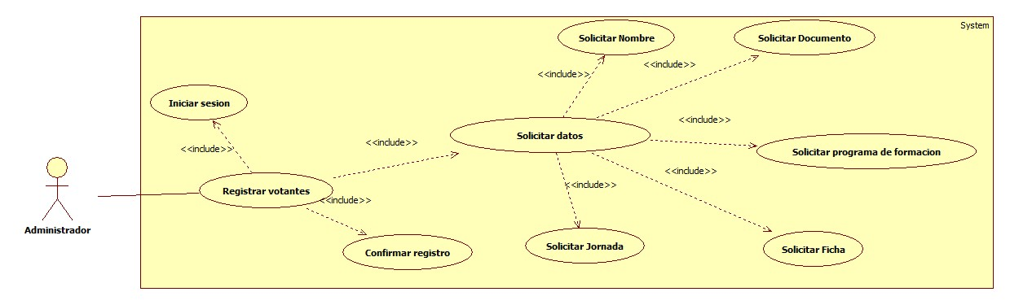

|  |  |  |
| --- | --- | --- |
| Caso de uso 014 | Registrar votantes | |
| 2 de jun. de 19 | Fuentes: Jose Danilo Dussan, Carlos Mauricio Roa | |
| Actores | Administrador | |
| Objetivo: | Agregar los votantes que harán parte del proceso de votación | |
| Precondición: | Iniciar Sesión inexistencia de un votante | |
| Post condición | Creación del votante exitosa | |
| Flujo de eventos | | |
| Acción de actor | | Acción del sistema |
| 1: Clic en agregar votantes  3: Ingresar los datos del registro:(   * Nombre * Documento * Programa de formación * Ficha * Jornada) | | 2: Cargar el formulario de agregar votantes  4: Validar la información ingresada  5: Almacenar la información  6: Notificar al usuario el resultado de la operación |
| Excepciones:   * En caso tal de que en el registro no se ingrese ningún valor el sistema debe mostrar un mensaje con la siguiente información (no se puede agregar el usuario porque faltan campos requeridos). * En caso tal de que la información suministrada ya exista en el sistema se debe mostrar un mensaje con la siguiente información (no se pudo realizar el registro por que ya existe un votante con esta información) | | |
| Revisado por: Instructora Yuri Lorena Fierro | | |

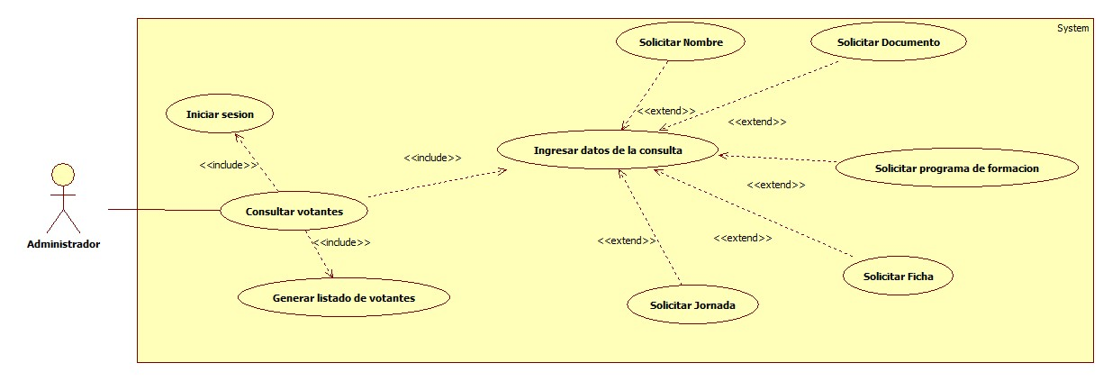

|  |  |  |
| --- | --- | --- |
| Caso de uso 015 | Consultar votantes | |
| 2 de jun. de 19 | Fuentes: Jose Danilo Dussan, Carlos Mauricio Roa | |
| Actores | Administrador | |
| Objetivo: | consultar los votantes que hacen parte del proceso de votación | |
| Precondición: | Iniciar Sesión, existencia de votantes | |
| Post condición | Generar listado de votantes | |
| Flujo de eventos | | |
| Acción de actor | | Acción del sistema |
| 1: Clic en consultar votantes  3: Ingresar los datos de la consulta:(   * Nombre * Documento * Programa de formación * Ficha * Jornada)   Los datos de consulta son opcionales | | 2: Cargar el formulario de consulta  4: Validar datos de la consulta  5: Realiza la consulta  6: Genera el listado de votantes para el usuario |
| Excepciones:   * En caso tal de que la consulta no arroje ningún resultado se mostrara una lista vacía con el siguiente mensaje (no se encontró ningún resultado con los parámetros de búsqueda) | | |
| Revisado por: Instructora Yuri Lorena Fierro | | |

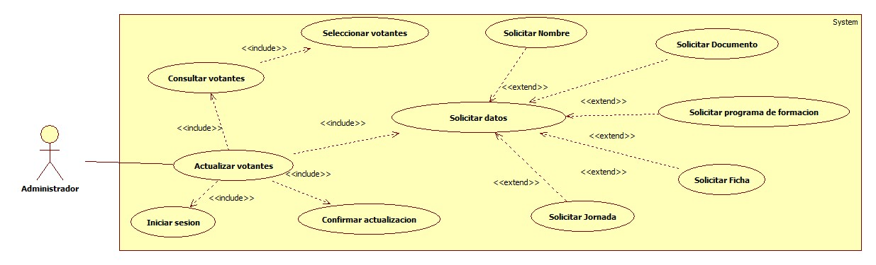

|  |  |  |
| --- | --- | --- |
| Caso de uso 016 | Actualizar Votantes | |
| 2 de jun. de 19 | Fuentes: Jose Danilo Dussan, Carlos Mauricio Roa | |
| Actores | Administrador | |
| Objetivo: | Modificar datos existentes de los diferentes votantes | |
| Precondición: | Iniciar Sesión, existencia de un votante, consulta de votantes | |
| Post condición | Actualización del votante exitosa | |
| Flujo de eventos | | |
| Acción de actor | | Acción del sistema |
| 1: ingresar al formulario de actualización de votantes  3: Ingresar los datos de actualización:(   * Nombre * Documento * Programa de formación * Ficha * Jornada)   No todos los campos son obligatorios de actualizar | | 2: Cargar el formulario de actualizar votantes  4: Validar la información ingresada  5: Almacenar la información  6: Notificar al usuario el resultado de la operación |
| Excepciones:   * En caso de que algún campo del formulario quede vacío A continuación se mostrara en la vista un mensaje emergente con la siguiente información: el votante seleccionado no pudo ser actualizado porque hay campos vacíos en el formulario | | |
| Revisado por: Instructora Yuri Lorena Fierro | | |

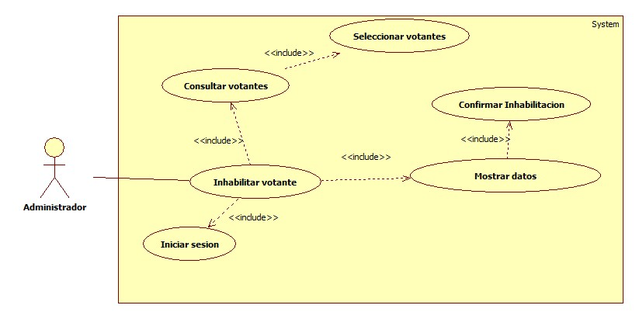

|  |  |  |
| --- | --- | --- |
| Caso de uso 017 | Inhabilitar votantes | |
| 2 de jun. de 19 | Fuentes: Jose Danilo Dussan, Carlos Mauricio Roa | |
| Actores | Administrador | |
| Objetivo: | Inactivar votantes que hacen parte del proceso de votación | |
| Precondición: | Iniciar Sesión, existencia de un votante, consulta de votantes | |
| Post condición | Inactivación del votante exitosa | |
| Flujo de eventos | | |
| Acción de actor | | Acción del sistema |
| 1: ingresar al formulario de inhabilitación de votantes  3: realizar la operación de inhabilitar votantes  5: confirmar inhabilitación | | 2: Cargar el formulario de inhabilitar votantes  4: Validar la acción del usuario  6: Almacenar la información  7: Notificar al usuario el resultado de la operación |
| Excepciones:   * En caso de que no se pueda cargar la información del votante mostrar una excepción (no se pudo cargar la información del votante | | |
| Revisado por: Instructora Yuri Lorena Fierro | | |

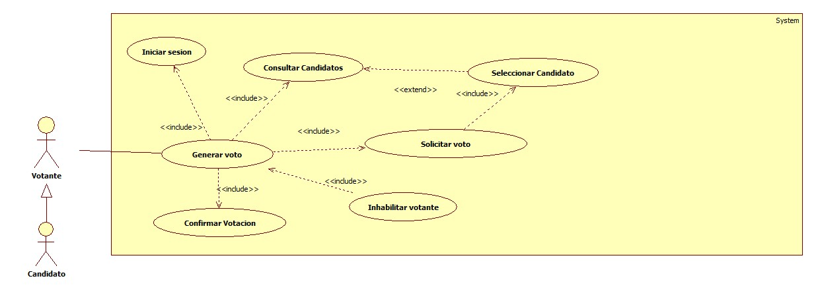

|  |  |  |
| --- | --- | --- |
| Caso de uso 018 | Generar voto | |
| 2 de jun. de 19 | Fuentes: Jose Danilo Dussan, Carlos Mauricio Roa | |
| Actores | Votante, Candidato | |
| Objetivo: | Permitir al votante y candidato ejercer el derecho al voto | |
| Precondición: | Iniciar Sesión, existencia del votante, existencia de candidatos | |
| Post condición | Actualización del votante exitosa | |
| Flujo de eventos | | |
| Acción de actor | | Acción del sistema |
| 1: ingresar al formulario de votación  3: seleccionar el candidato de preferencia  4: confirmar envió de voto | | 2: Cargar el formulario de con la información de los votantes activos (nombre, numero de tarjetón y foto)  5: Validar la información ingresada  6: Almacenar la información  7: Notificar al usuario el resultado de la operación |
| Excepciones:   * En caso tal de que no se encuentre ningún candidato el sistema debe mostrar un mensaje con la siguiente información (al momento de generar los candidatos no se encontró registro de ninguno) * En caso tal de que no se pueda registrar el voto el sistema debe mostrar un mensaje con la siguiente información (no se pudo capturar la información del voto por favor intente nuevamente) | | |
| Revisado por: Instructora Yuri Lorena Fierro | | |

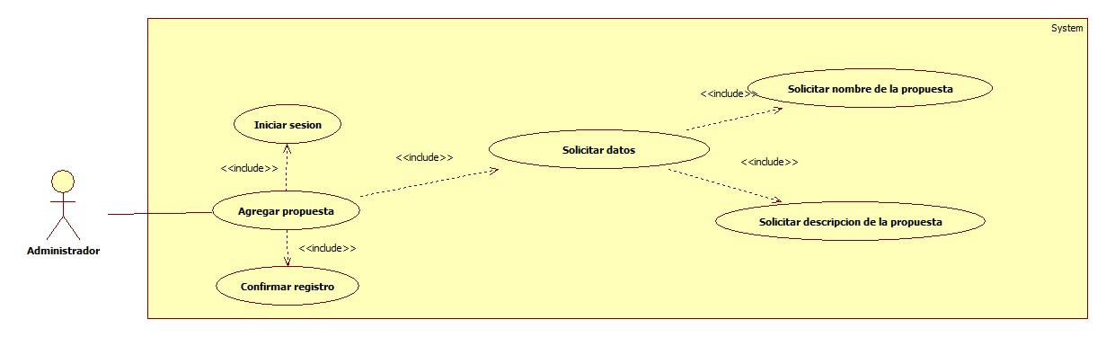

|  |  |  |
| --- | --- | --- |
| Caso de uso 019 | Agregar Propuestas | |
| 2 de jun. de 19 | Fuentes: Jose Danilo Dussan, Carlos Mauricio Roa | |
| Actores | Candidato | |
| Objetivo: | Registras las propuestas de cada uno de los candidatos participantes en el proceso | |
| Precondición: | Iniciar Sesión, existencia del candidato | |
| Post condición | Creación de la propuesta exitosa | |
| Flujo de eventos | | |
| Acción de actor | | Acción del sistema |
| 1: Clic en agregar propuesta  3: Ingresar los datos del registro:(   * Nombre * Descripción) | | 2: Cargar el formulario de agregar propuesta  4: Validar la información ingresada  5: Almacenar la información  6: Notificar al usuario el resultado de la operación |
| Excepciones:   * En caso tal de que en el registro no se ingrese ningún valor el sistema debe mostrar un mensaje con la siguiente información (no se puede agregar la propuesta porque faltan campos requeridos). | | |
| Revisado por: Instructora Yuri Lorena Fierro | | |

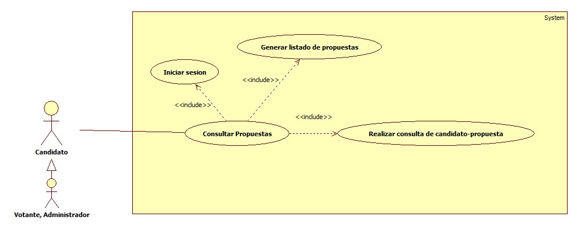

|  |  |  |
| --- | --- | --- |
| Caso de uso 020 | Consultar Propuestas | |
| 2 de jun. de 19 | Fuentes: Jose Danilo Dussan, Carlos Mauricio Roa | |
| Actores | Administrador, Candidato, votante | |
| Objetivo: | consultar las propuestas pertenecientes a cada candidato | |
| Precondición: | Iniciar Sesión, existencia un candidato activo | |
| Post condición | Generar tabla de propuestas | |
| Flujo de eventos | | |
| Acción de actor | | Acción del sistema |
| 1: Clic en consultar propuestas | | 2: Cargar el formulario de consulta  5: Realizar la consulta  6: Genera una tabla de propuestas para el candidato (rol candidato-Administrador)  6: Genera una lista de propuestas para el candidato (rol votante) |
| Excepciones:   * en caso de que La consulta no arroje ningún resultado A continuación se mostrara en la vista un mensaje emergente con la siguiente información: "No se pueden desplegar procesos de votación por qué no coincide ninguno elemento con los parámetros de búsqueda" | | |
| Revisado por: Instructora Yuri Lorena Fierro | | |

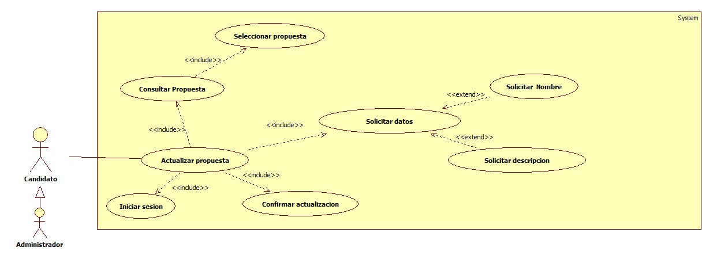

|  |  |  |
| --- | --- | --- |
| Caso de uso 021 | Actualizar Propuestas | |
| 2 de jun. de 19 | Fuentes: Jose Danilo Dussan, Carlos Mauricio Roa | |
| Actores | Administrador, Candidato | |
| Objetivo: | Modificar el contenido de las propuestas | |
| Precondición: | Iniciar Sesión, existencia de una propuesta | |
| Post condición | Actualización de la propuesta exitosa | |
| Flujo de eventos | | |
| Acción de actor | | Acción del sistema |
| 1: ingresar al apartado de actualización de propuestas  3: Ingresar los datos de actualización:(   * Nombre * Descripción)   No todos los campos son obligatorios de actualizar | | 2: Cargar el formulario de actualizar propuestas  4: Validar la información ingresada  5: Almacenar la información  6: Notificar al usuario el resultado de la operación |
| Excepciones:   * En caso de que algún campo del formulario quede vacío A continuación se mostrara en la vista un mensaje emergente con la siguiente información: la propuesta seleccionada no pudo ser actualizada porque hay campos vacíos en el formulario | | |
| Revisado por: Instructora Yuri Lorena Fierro | | |

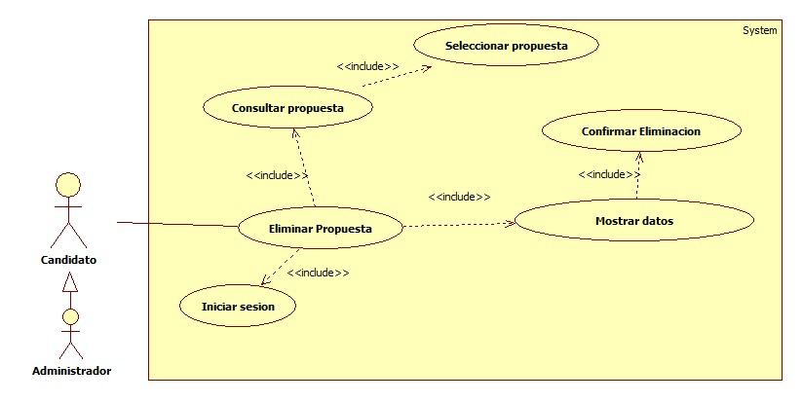

|  |  |  |
| --- | --- | --- |
| Caso de uso 022 | Eliminar Propuestas | |
| 2 de jun. de 19 | Fuentes: Jose Danilo Dussan, Carlos Mauricio Roa | |
| Actores | Administrador, Candidato | |
| Objetivo: | Eliminar las propuestas de los candidatos que participan en el proceso | |
| Precondición: | Iniciar Sesión, existencia de un candidato | |
| Post condición | Eliminación del candidato exitosa | |
| Flujo de eventos | | |
| Acción de actor | | Acción del sistema |
| 1: ingresar apartado de eliminación de eliminación de propuestas  3: realizar la operación de eliminar propuesta  5: confirmar eliminación | | 2: Cargar el formulario de eliminación de candidatos  4: Validar la acción del usuario  6: Almacenar la información  7: Notificar al usuario el resultado de la operación |
| Excepciones:   * En caso de que no se pueda cargar la información de la propuesta mostrar una excepción (no se pudo cargar la información de la propuesta | | |
| Revisado por: Instructora Yuri Lorena Fierro | | |

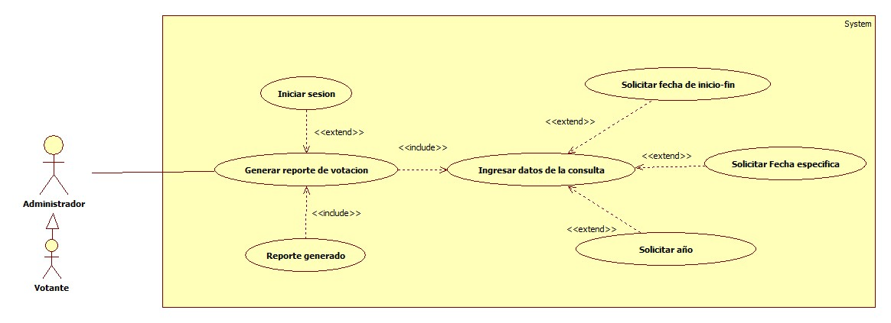

|  |  |  |
| --- | --- | --- |
| Caso de uso 023 | Generar reporte de votación | |
| 2 de jun. de 19 | Fuentes: Jose Danilo Dussan, Carlos Mauricio Roa | |
| Actores | Administrador, votante, usuario invitado | |
| Objetivo: | Mostrar un reporte con referencia a un proceso de votación ya finalizado | |
| Precondición: | Existencia de un proceso de votación | |
| Post condición | Mostrar reporte de votación | |
| Flujo de eventos | | |
| Acción de actor | | Acción del sistema |
| 1: ingresar a generar reporte de votación  3: Ingresar los datos de la consulta:(   * Fecha de inicio y fecha fin * Fecha especifica * año)   Los datos de consulta son opcionales | | 2: Cargar el formulario de reportes de votación  4: Validar datos de la consulta  5: Realiza la consulta  6: Generar el reporte de votación en pantalla |
| Excepciones:   * En caso tal de que la consulta no se ingrese ningún valor opcional el sistema debe mostrar un mensaje con la siguiente información (Se realizara la consulta de todos los procesos hasta la fecha) * En caso tal de que la consulta no arroje ningún resultado se mostrara una tabla vacía con el siguiente mensaje (no se encontró ningún resultado con los parámetros de búsqueda) | | |
| Revisado por: Instructora Yuri Lorena Fierro | | |

* 1. **DIAGRAMAS DE ACTIVIDADES**
* 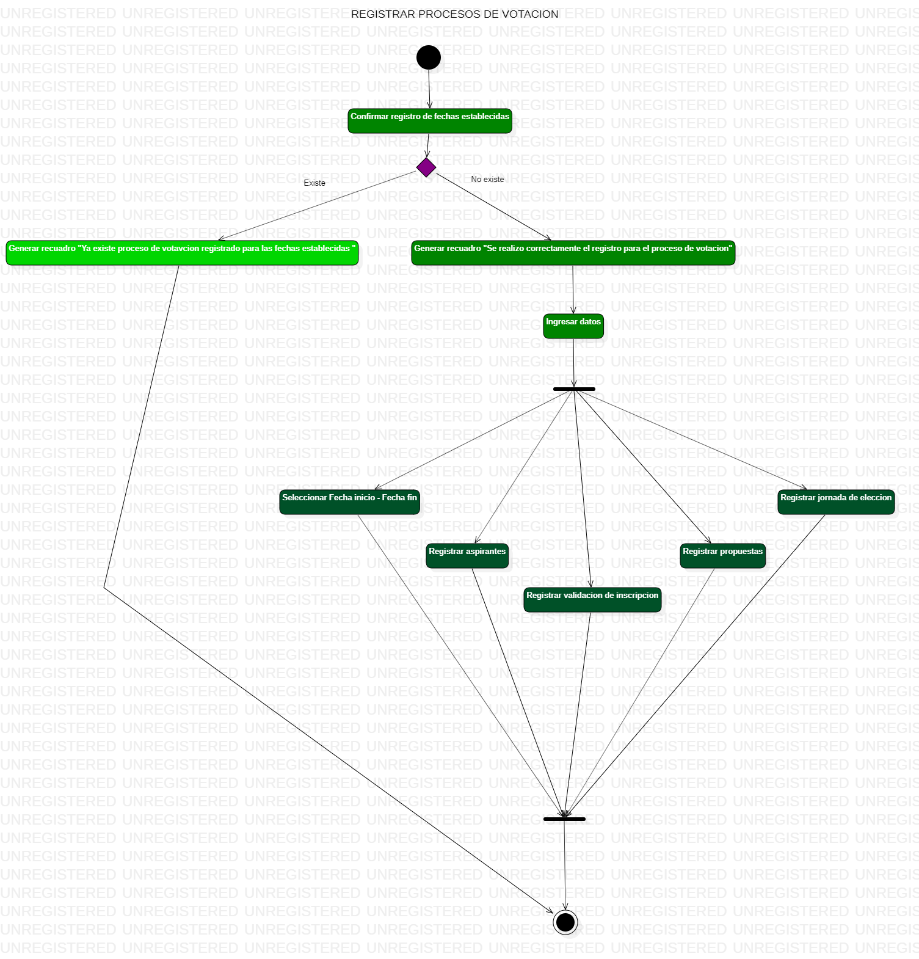Registrar proceso de votación
* 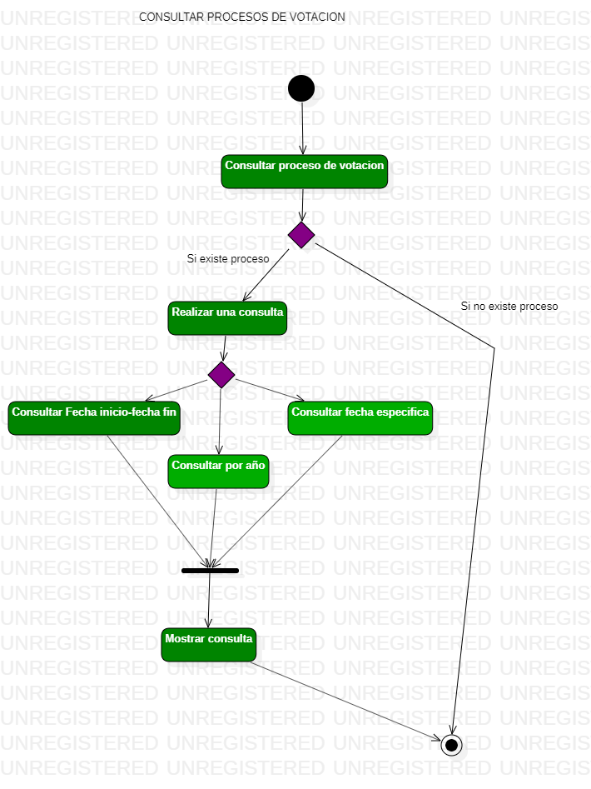Consultar proceso de votación
* 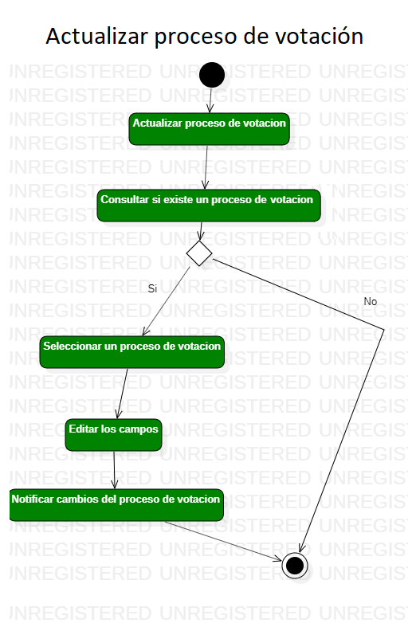Actualizar proceso de votación
* Inhabilitar/Habilitar proceso de votación

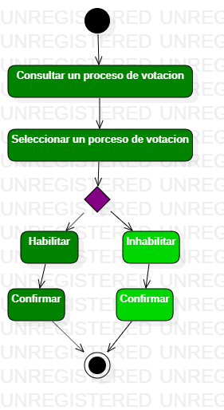

* Iniciar sesión

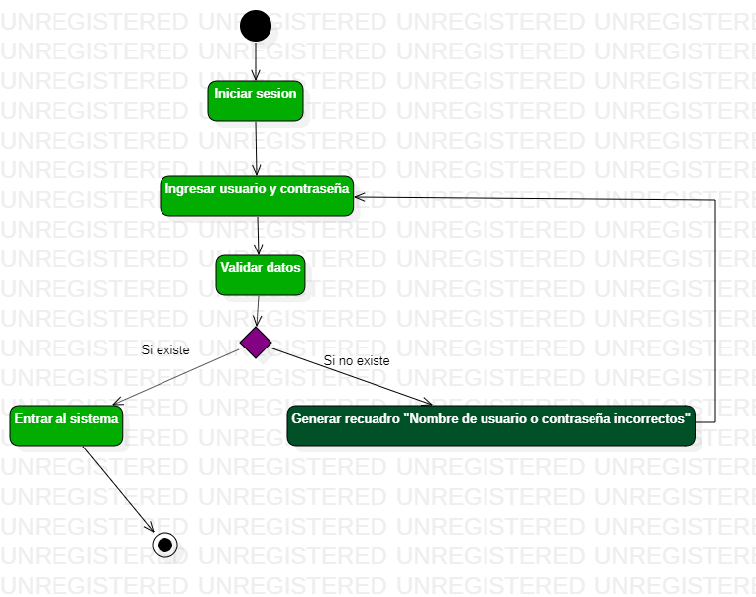

* 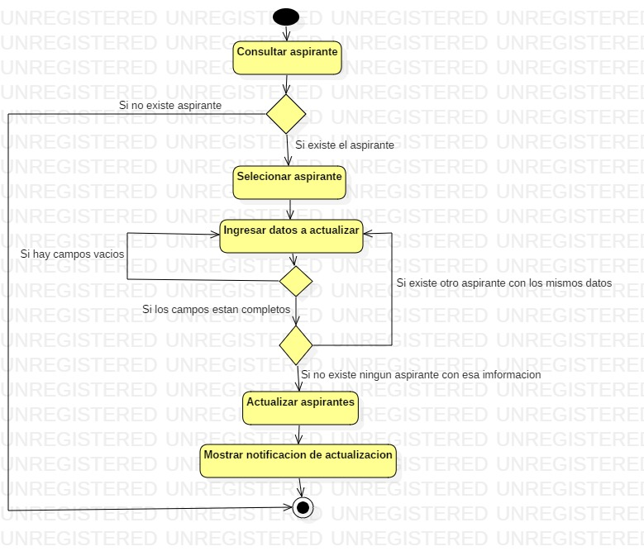Consultar aspirantes
* 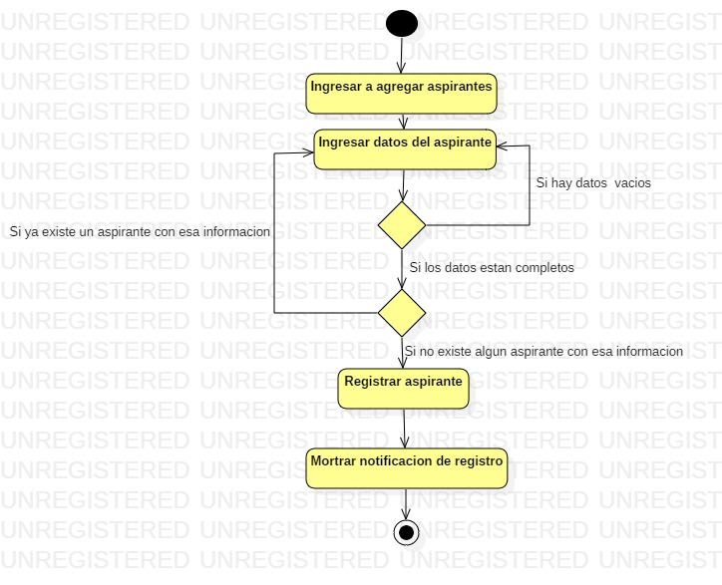Registrar aspirantes
* Actualizar aspirantes



* 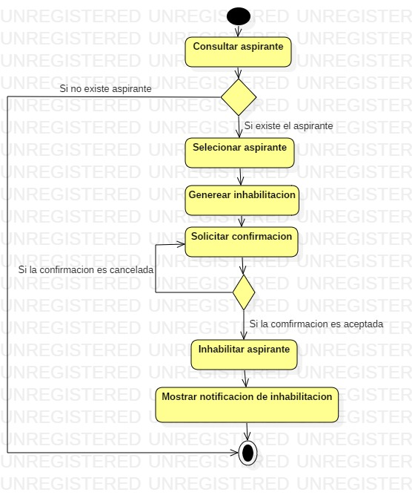Eliminar aspirantes
* Consultar candidato

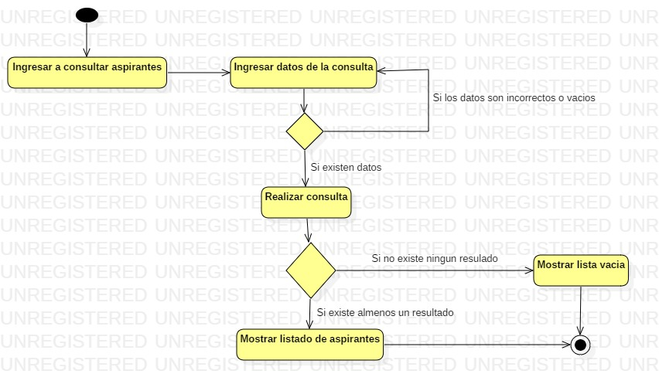

* Agregar candidato

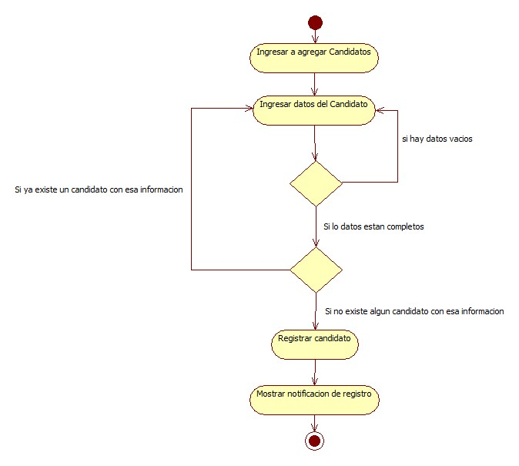

* Actualizar candidato

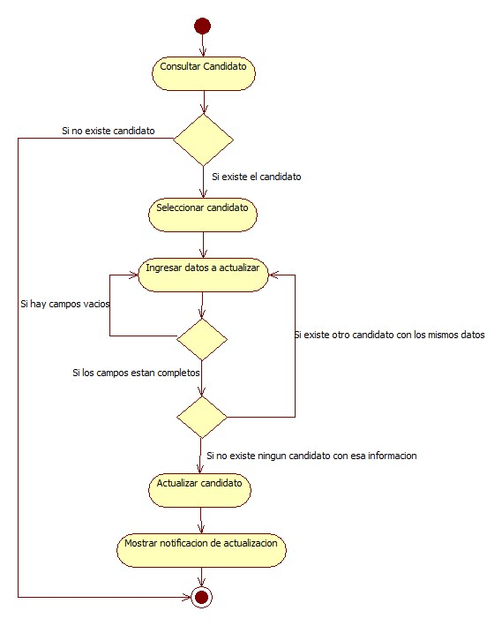

* Eliminar candidato

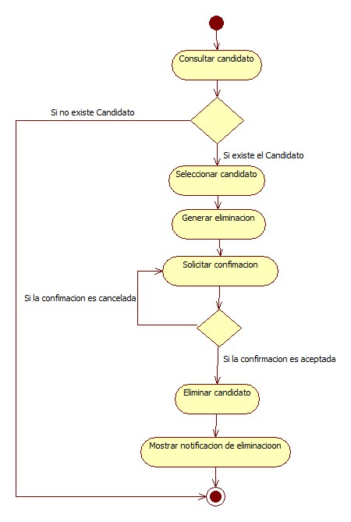

* Registrar votantes

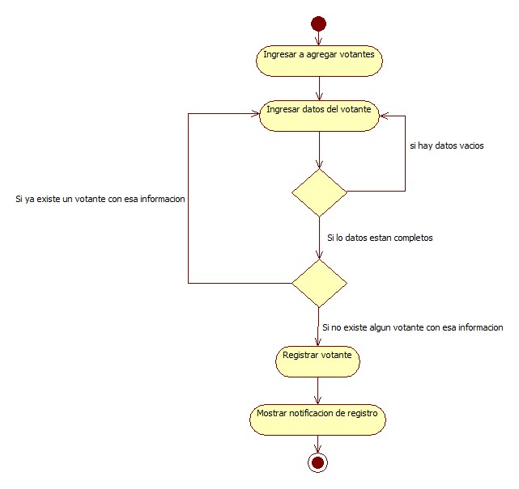

* Consultar votantes

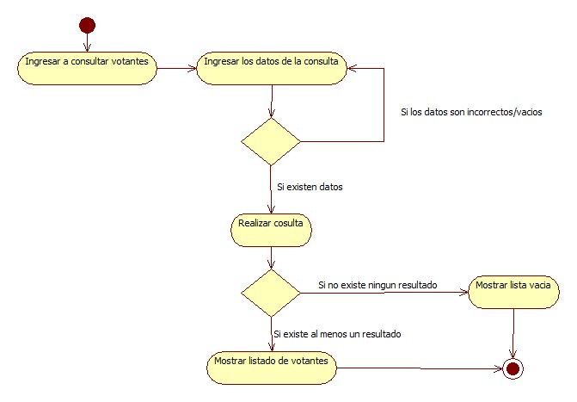

* Actualizar votantes

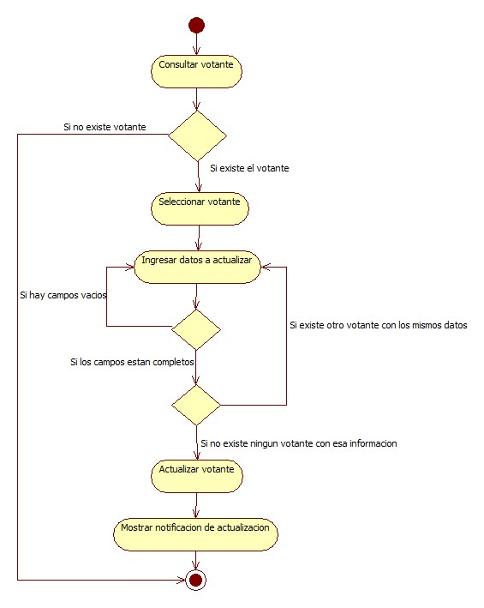

* Inhabilitar votantes

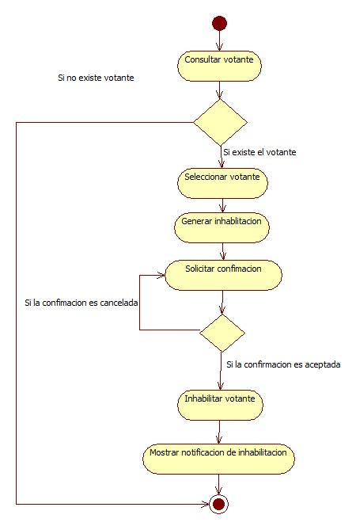

* Generar voto

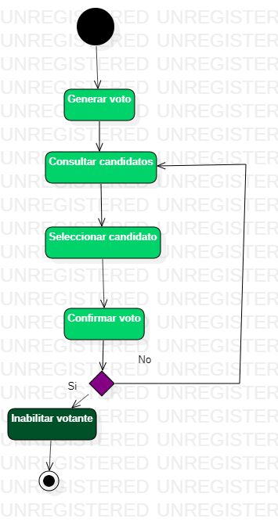

* Agregar propuestas

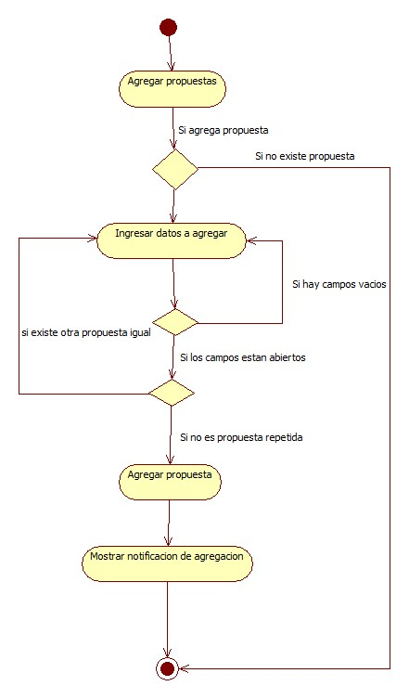

* Consultar propuestas

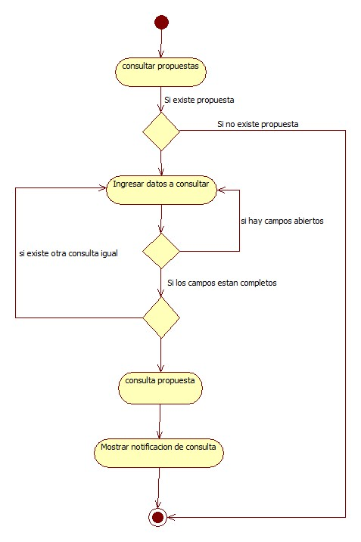

* Actualizar propuestas

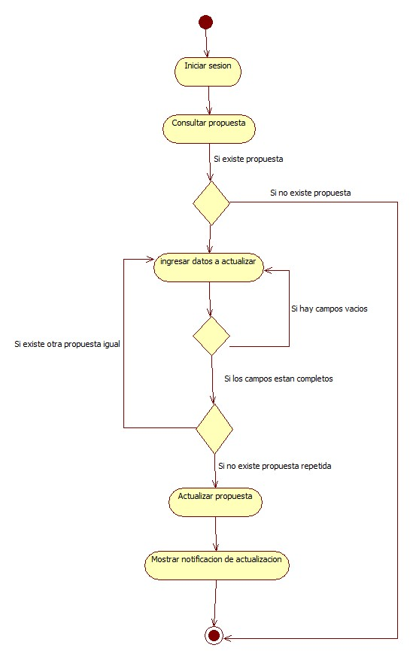

* Eliminar propuestas

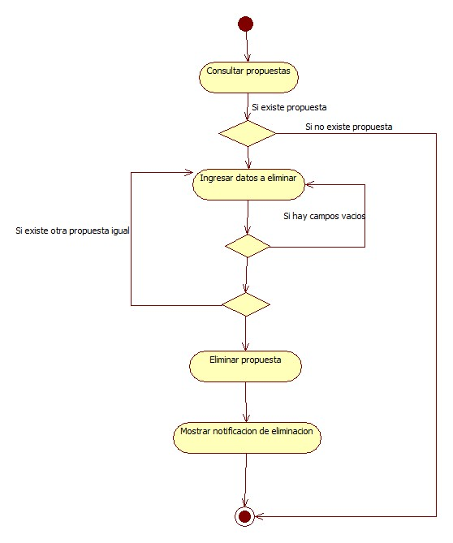

* Generar reporte de votación

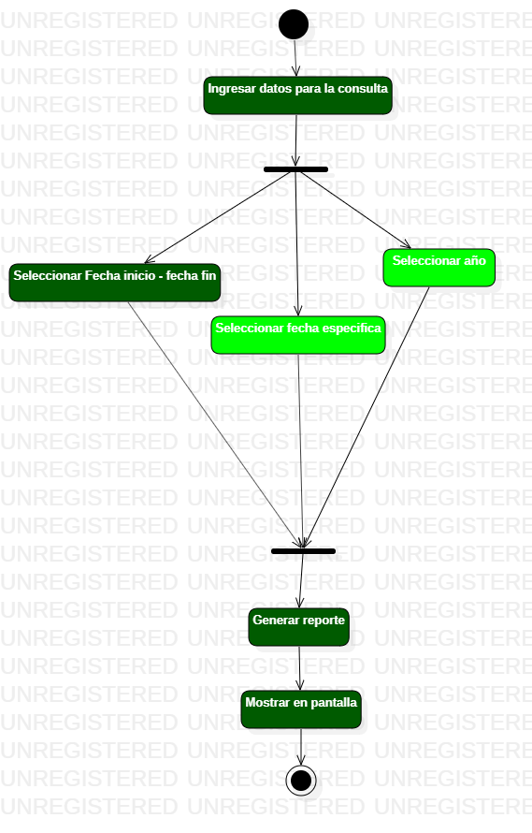

* 1. **DIAGRAMAS DE COLABORACIÓN**
* Registrar proceso de votación

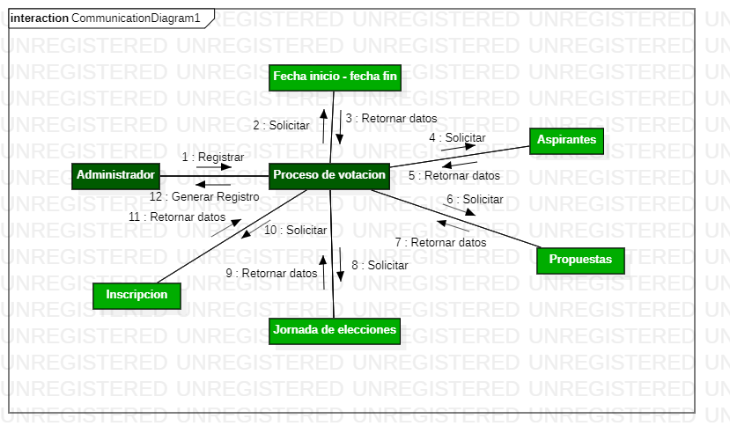

* 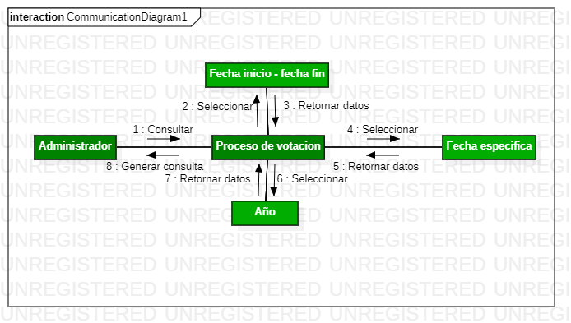Consultar proceso de votación
* 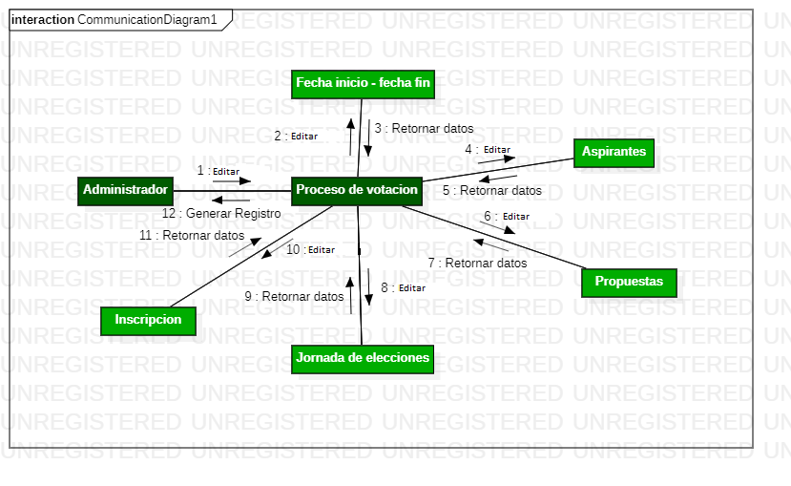Actualizar proceso de votación
* Inhabilitar/Habilitar proceso de votación

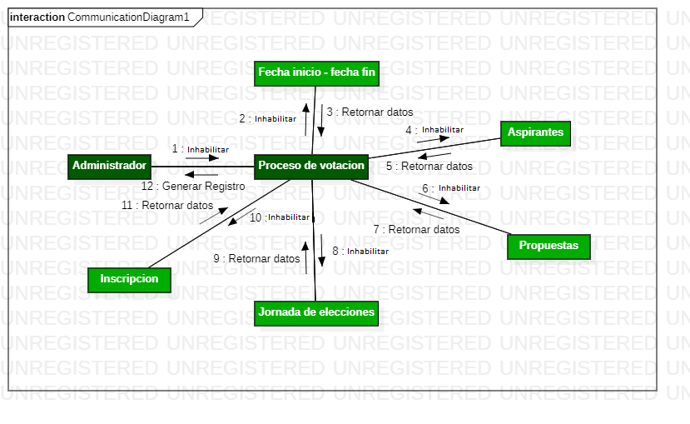

* 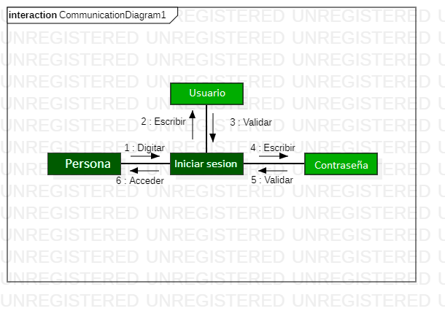Iniciar sesión
* 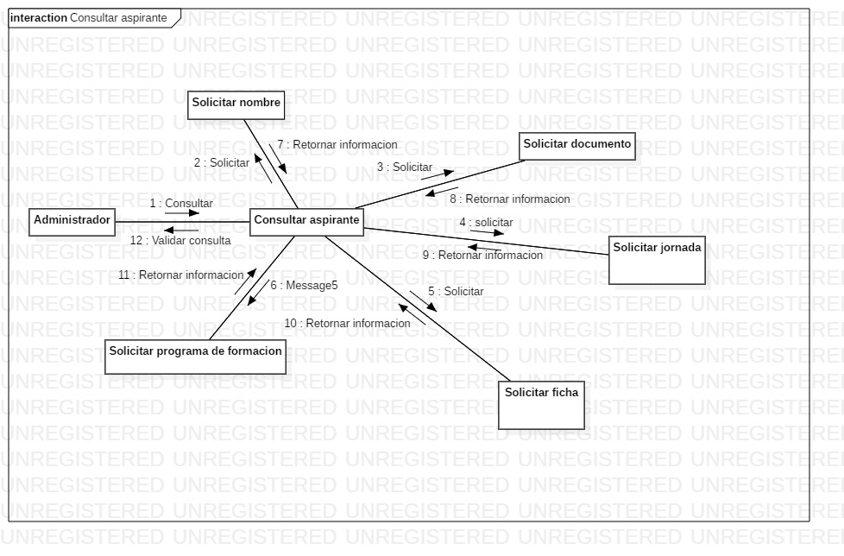Consultar aspirantes
* 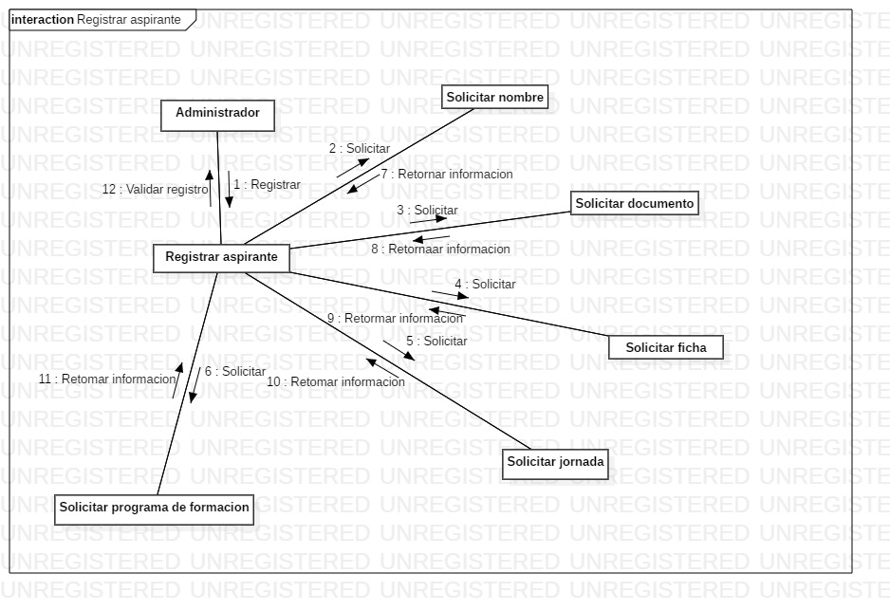Registrar aspirantes
* 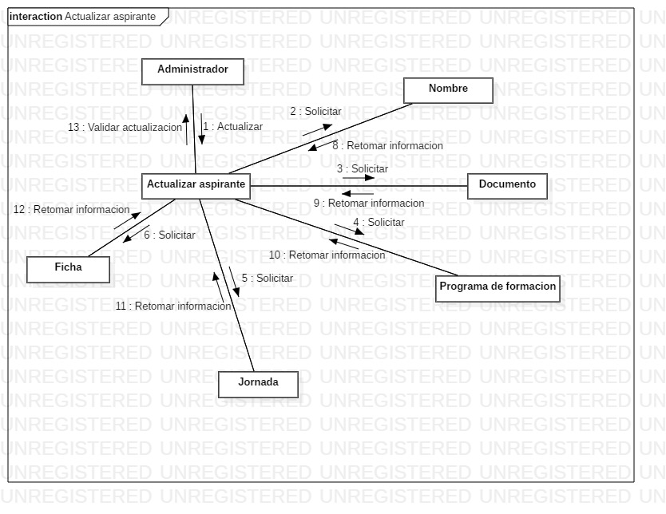Actualizar aspirantes
* Inhabilitar aspirantes

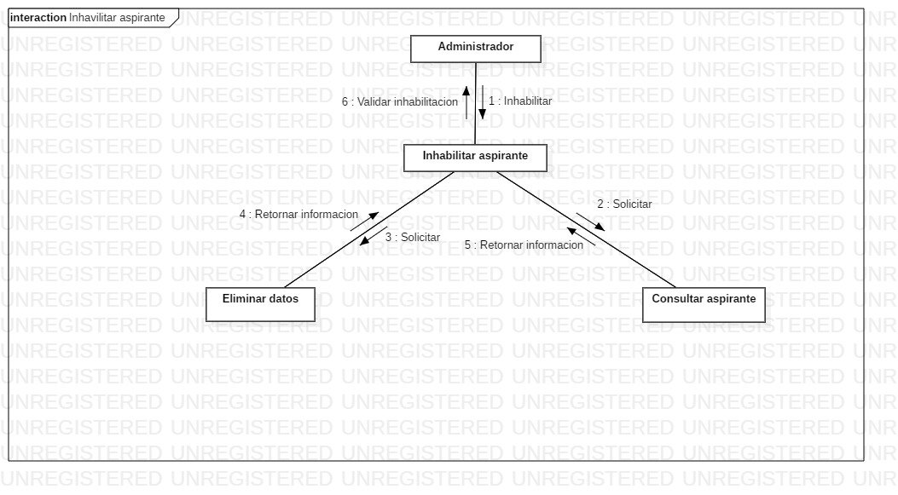

* Consultar candidato

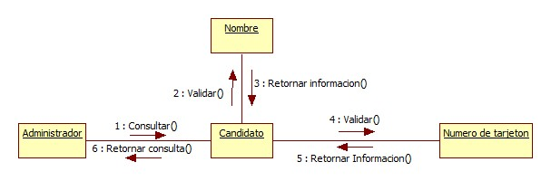

* Agregar candidato

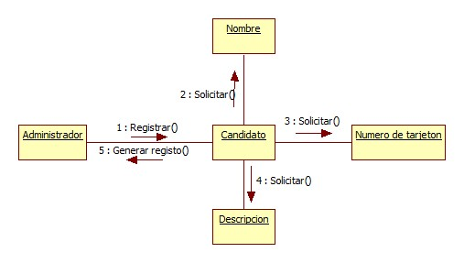

* Actualizar candidato

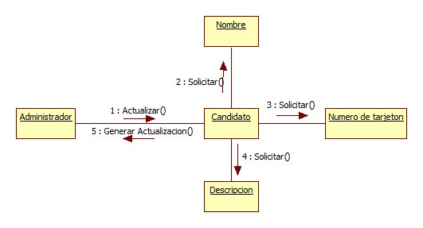

* Eliminar candidato

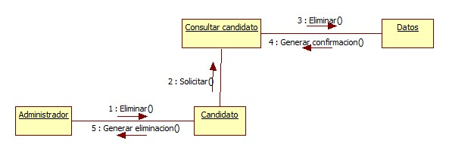

* 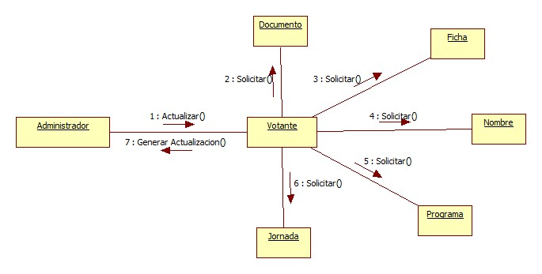Registrar votantes
* 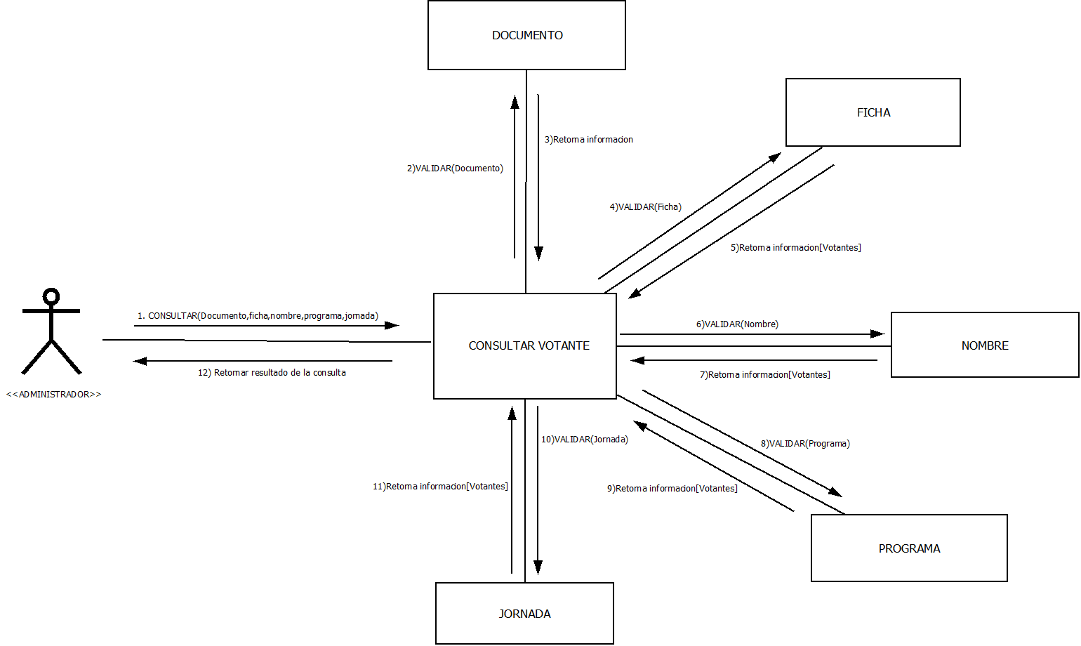Consultar votantes
* Actualizar votantes



* Inhabilitar votantes

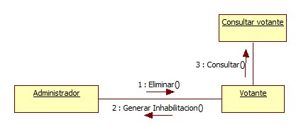

* Generar voto

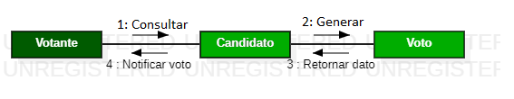

* Agregar propuestas

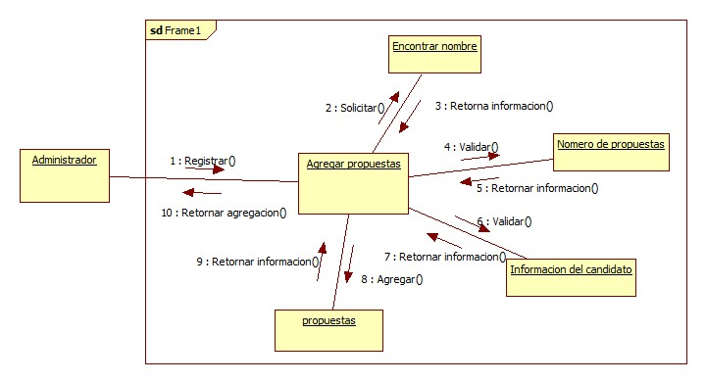

* Consultar propuestas

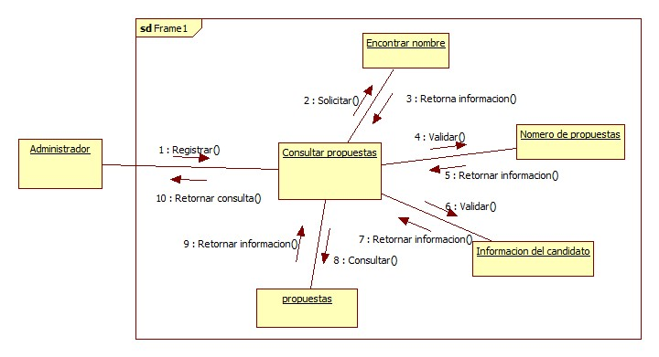

* Actualizar propuestas

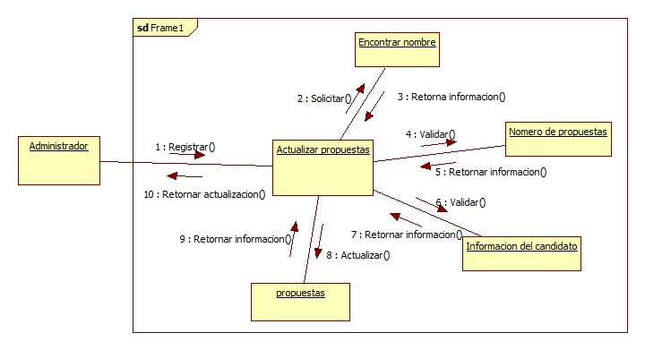

* 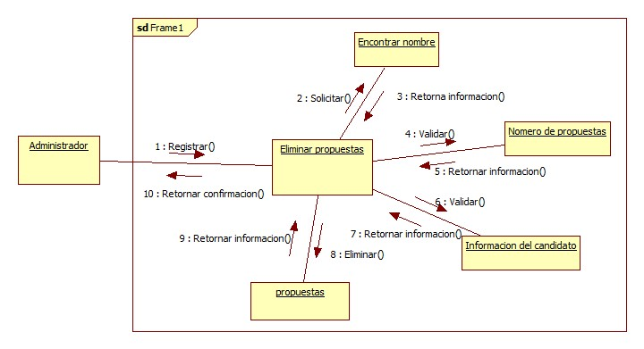Eliminar propuestas
* Generar reporte de votación

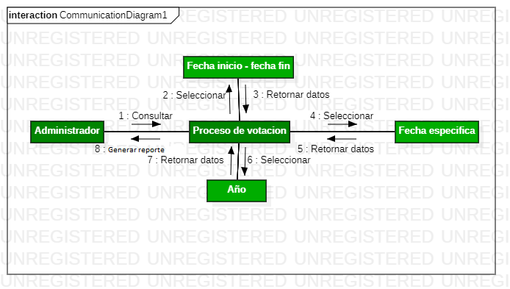

* 1. **DIAGRAMA DE DESPLIEGUE**

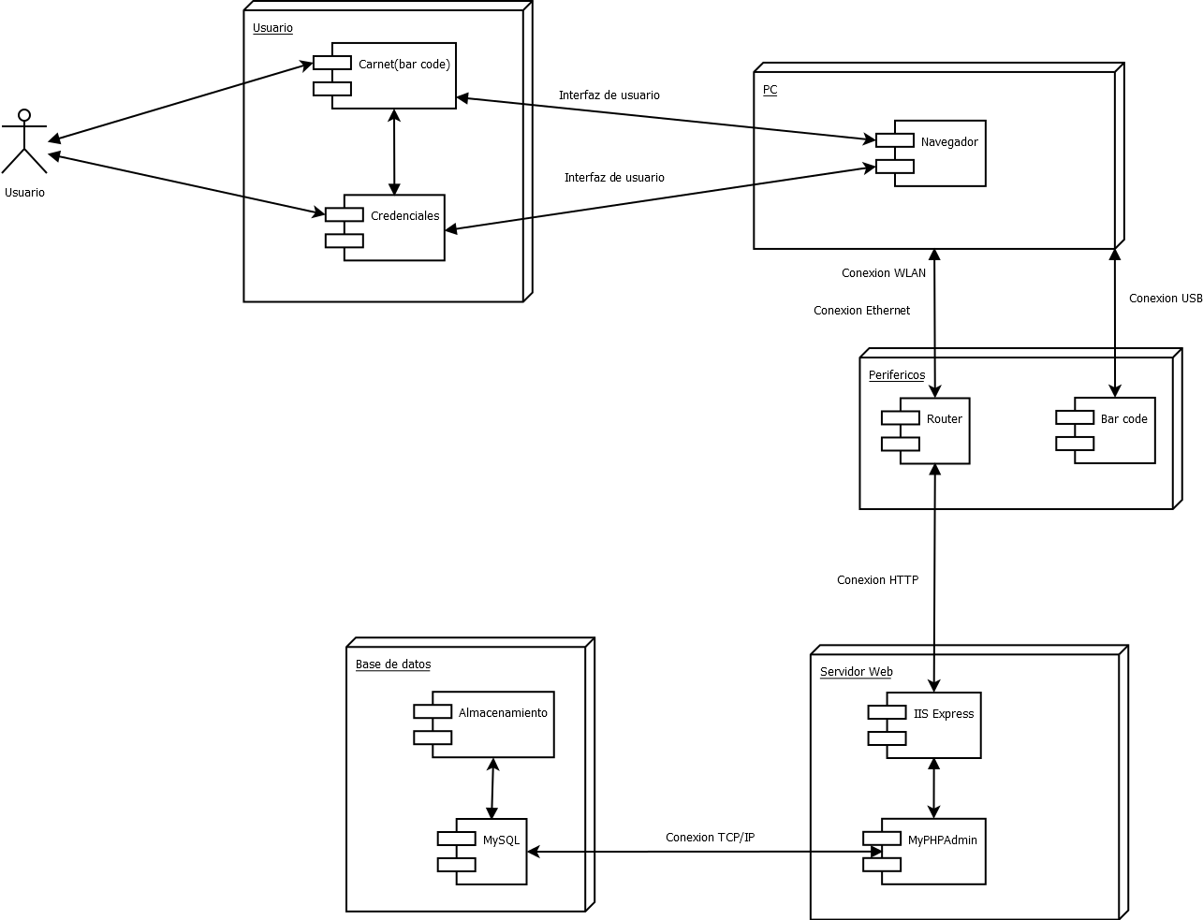E-vote Como plataforma para gestión de procesos de votación tiene una arquitectura basada en el modelo MVC-S (Modelo Vista Controlador-Servicio), en la cual cada usuario para loguearse necesita unas credenciales (usuario y contraseña). También para relazar el proceso de votación por seguridad e integridad de los datos la plataforma cuenta con un lector de código de barras con el cual se hace una verificación del usuario mediante su carnet estudiantil. La plataforma está alojada en un servidor web con configuración de ASP.NET y con el Motor IIS Express, además tiene un Sistema gestor para conexión de bases de datos con MyPHPAdmin, por conexión remota y tiene alojada una base de datos en MySQL por protocolos tcp/ip(puertos).

* 1. **DIAGRAMAS DE SECUENCIA**
* Registrar proceso de votación

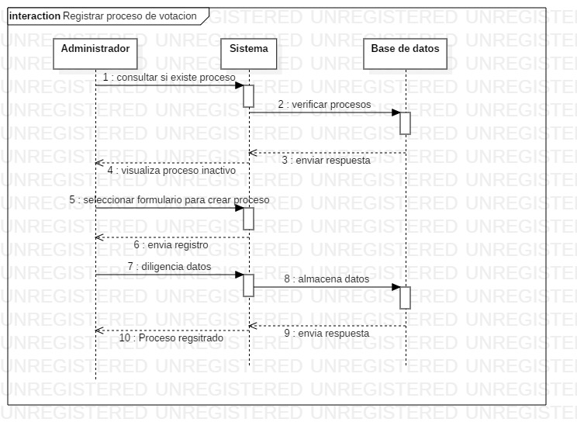

* 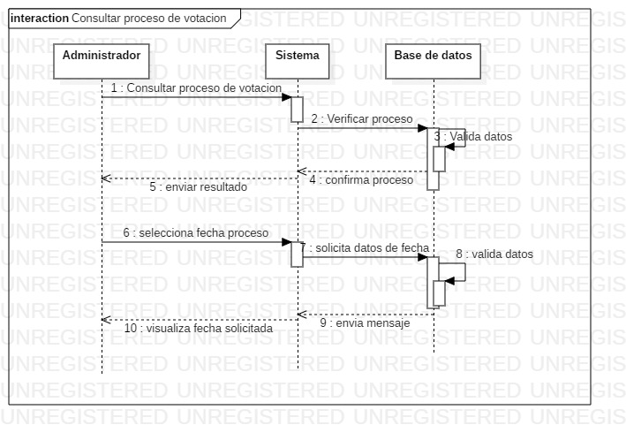Consultar proceso de votación
* 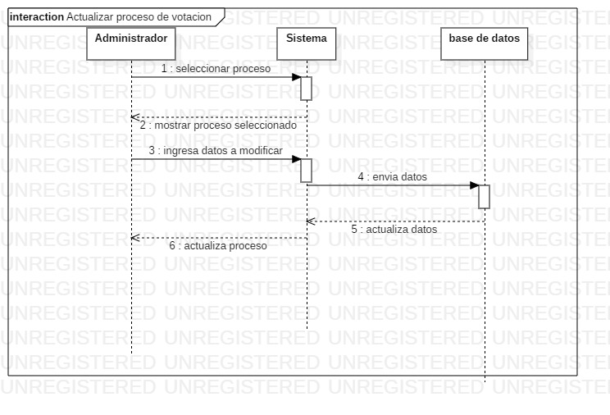Actualizar proceso de votación
* 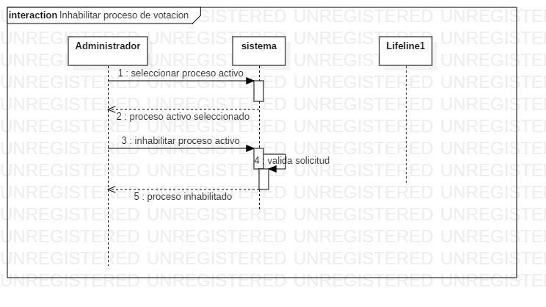Inhabilitar proceso de votación
* 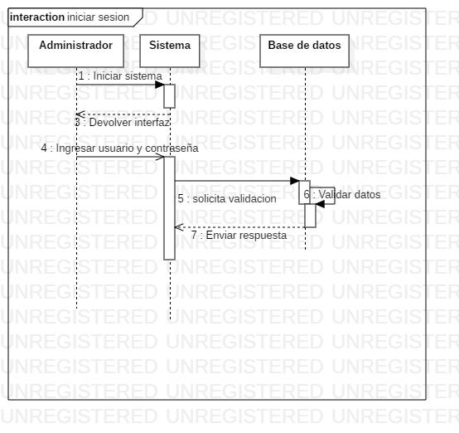Iniciar sesión
* Consultar aspirantes

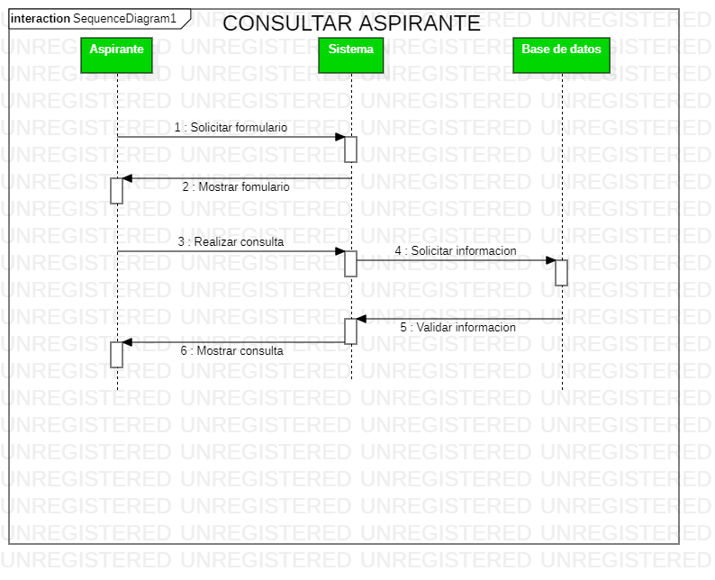

* Crear aspirantes

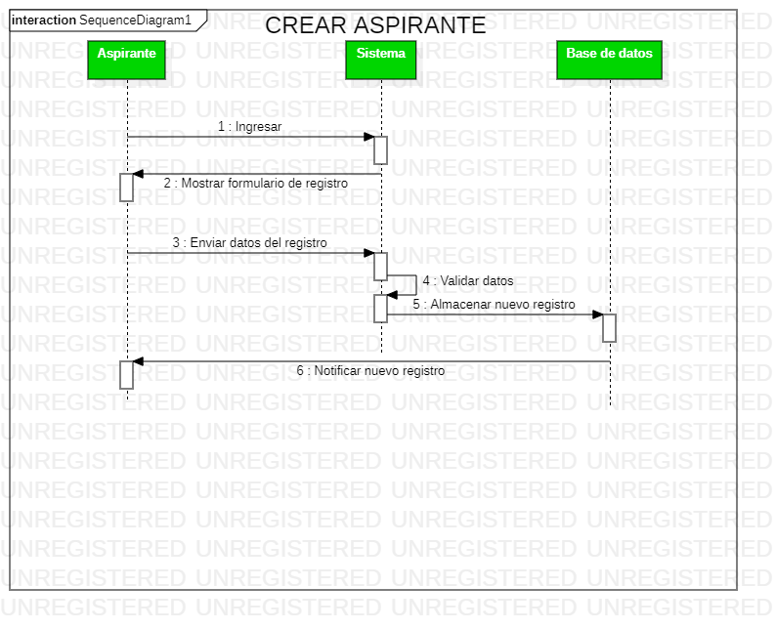

* Actualizar aspirantes

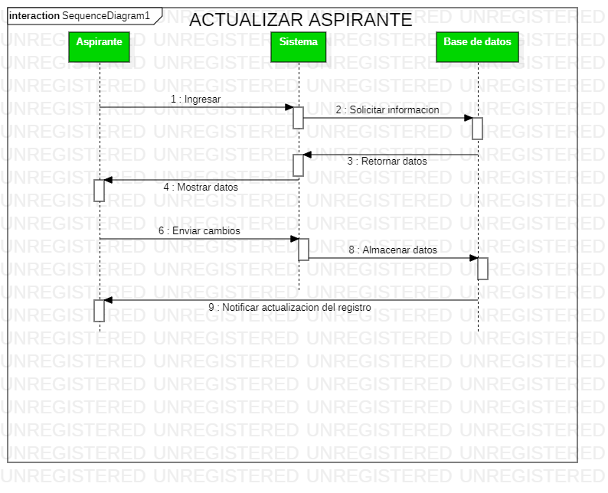

* 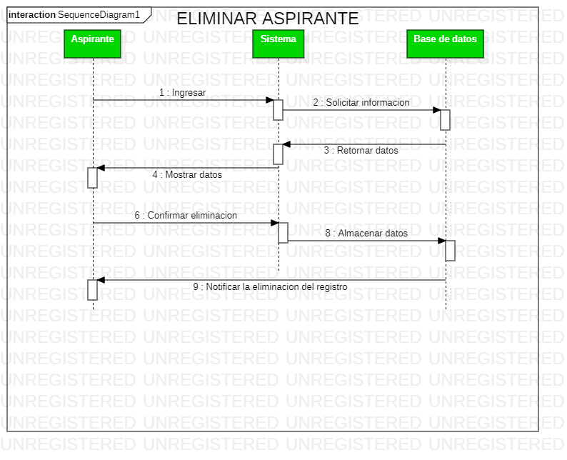Eliminar aspirantes
* 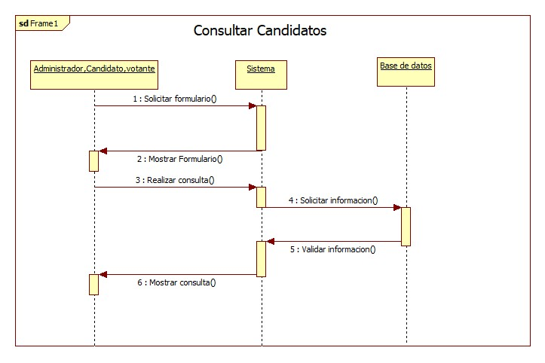Consultar candidato
* 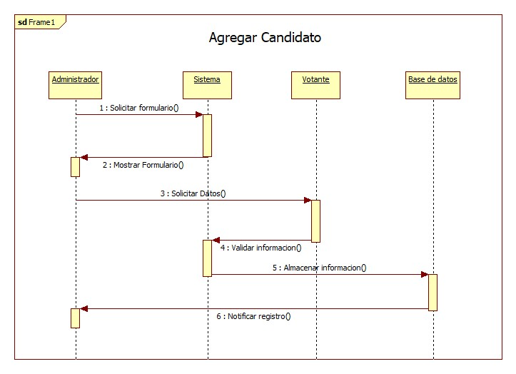Agregar candidato
* Actualizar candidato

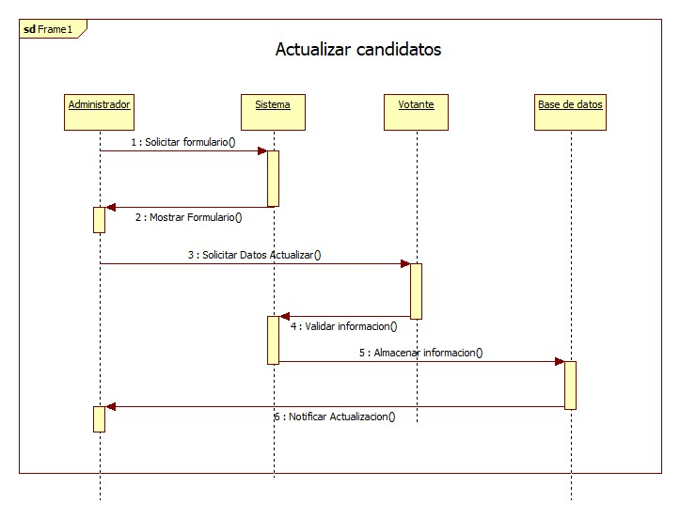

* Eliminar candidato

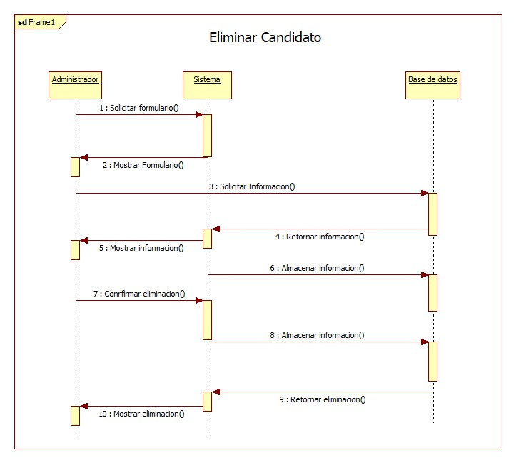

* 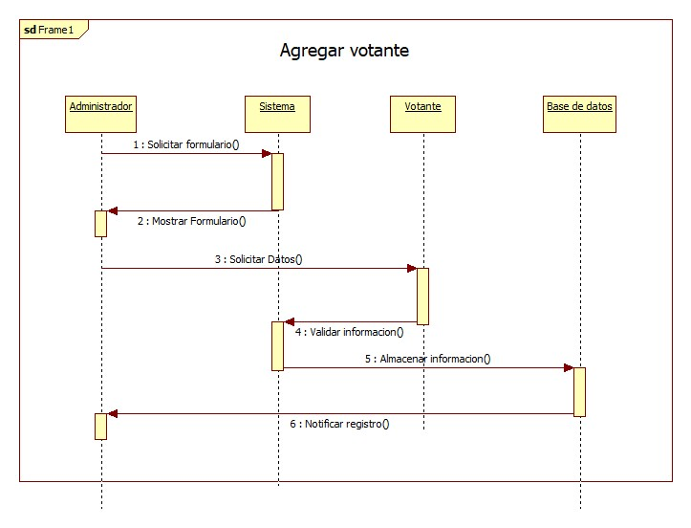Agregar votantes
* 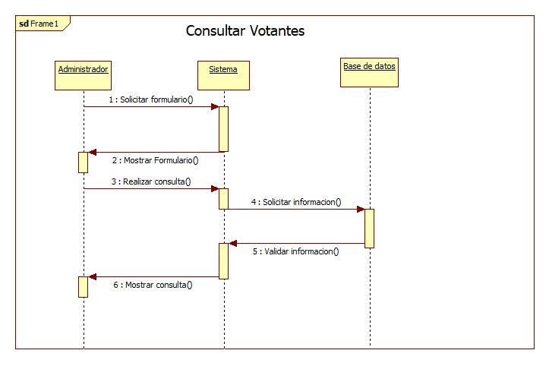Consultar votantes
* 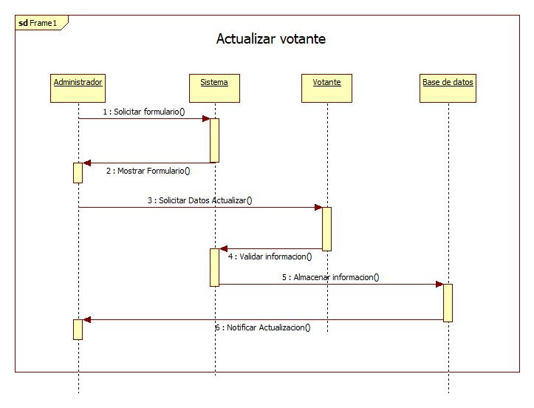Actualizar votantes
* 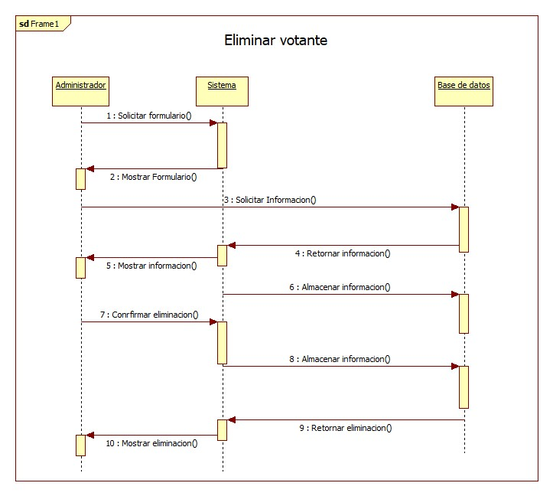Inhabilitar votantes
* Generar voto

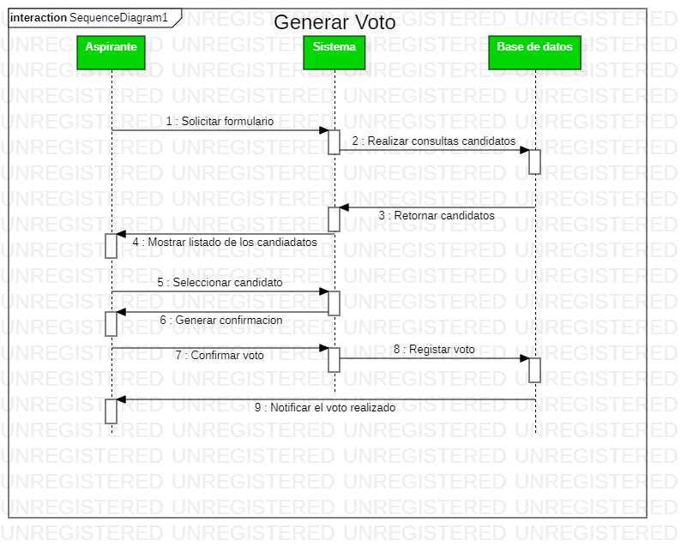

* Agregar propuestas

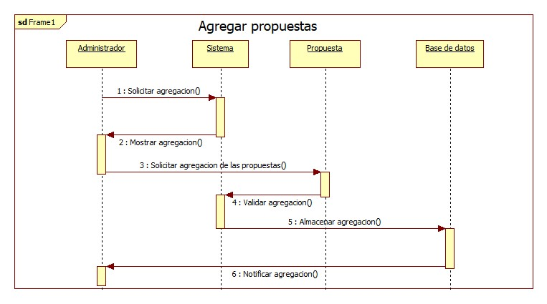

* Consultar propuestas

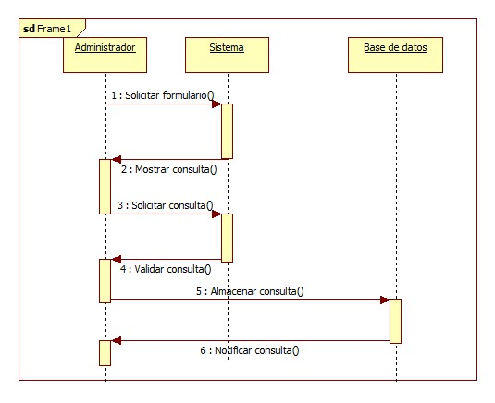

* Actualizar propuestas

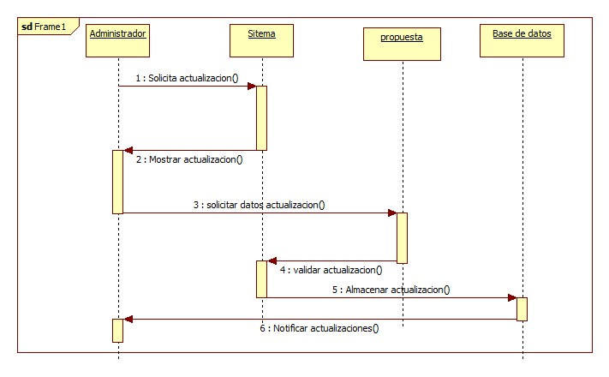

* Eliminar propuestas

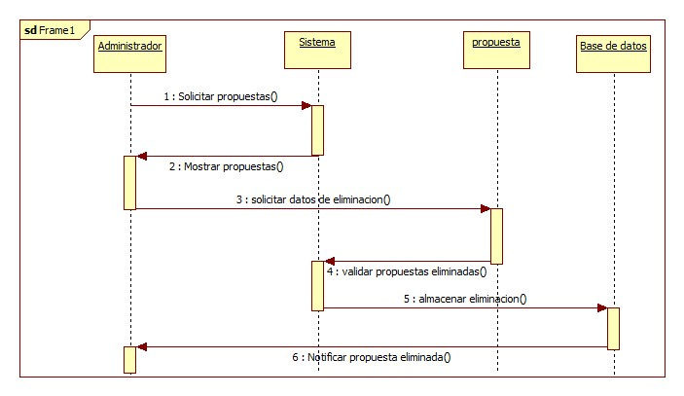

* Generar reporte de votación

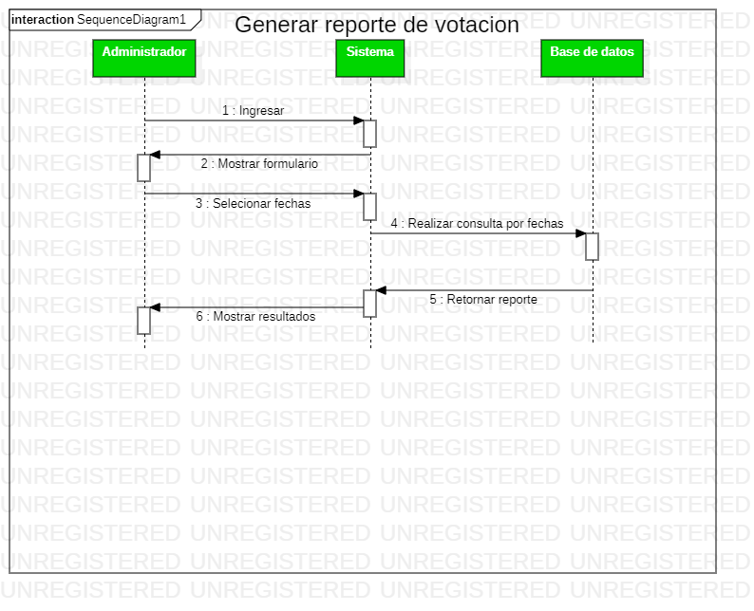

* 1. **DIAGRAMA DE PAQUETES**

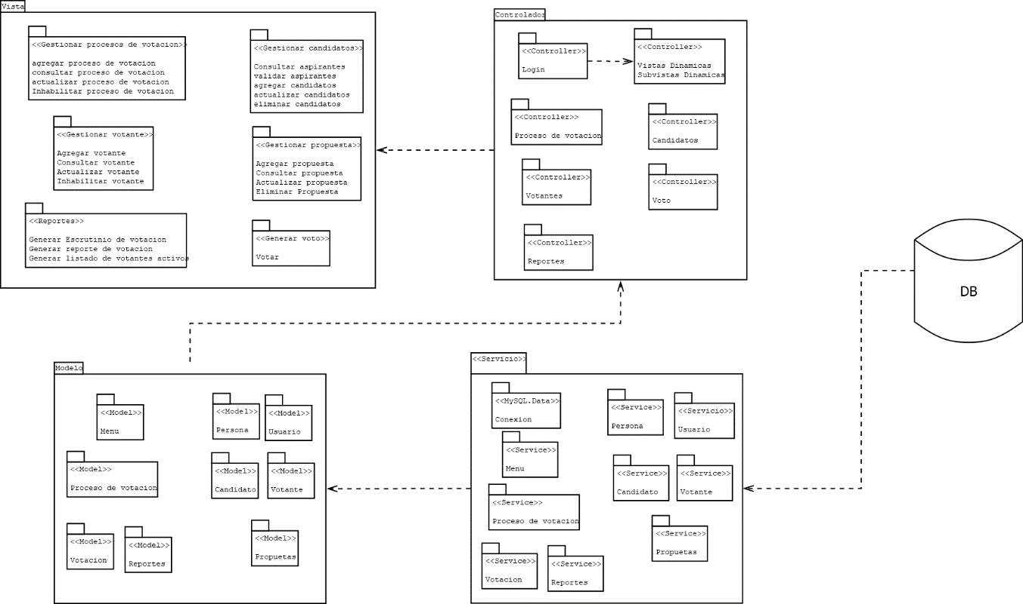

* + 1. **base de datos**
    2. **motor de base de datos**
    3. **Diagrama ER (entidad relación)**

**El centro tecnológico de la amazonia necesita implementar un software de**

**votación para la elección de representantes para la regional Caquetá, para**

**ello es necesario conocer:**

**- Un administrador registra un proceso de votación, del proceso de votación**

**es importante conocer fecha de inicio, fecha fin del proceso, actividades**

**para registro de aspirantes (fechas), validación de**

**aspirantes (fechas), registro y consulta de propuestas (fechas), jornada de**

**elección (fecha).**

**- También se necesita conocer la información de cada uno de los estudiantes**

**habilitados para votar. De los estudiantes es necesario conocer Documento**

**de identidad, Nombre completo, sexo, programa de formación, Ficha y**

**jornada.**

**- Un estudiante puede inscribirse como aspirante de los cuales se necesita**

**conocer Sus datos como estudiante, llamados de atención, formato de**

**postulación, condicionamiento de matrícula.**

**- Para que el proceso continúe es necesario que el administrador de**

**bienestar al aprendiz valide la información de los aspirantes (si cumplen),**

**- para el administrador de bienestar del aprendiz es necesario conocer su**

**documento, nombre completo, rol.**

**- Si el aspirante es seleccionado se asignará como candidato para las**

**elecciones, dicho candidato debe tener un numero de tarjetón, foto y**

**nombre cada candidato debe registrar un número determinado de**

**propuestas**

**- Cada propuesta debe tener un numero de propuesta, un nombre de la**

**propuesta y una descripción, un aspirante puede registrar muchas**

**propuestas**

**.**

**- Un estudiante puede consultar las propuestas de cada candidato.**

**- Para que el proceso de votación se lleva a cabo los estudiantes deben votar**

**por un candidato, cada votante deber registrar un voto en la jornada el cual**

**hará parte de una votación general la cual debe contener el número total**

**de votos y los votos asignados para determinado candidato.**

**- Los supervisores pueden realizar la consulta de los votantes activos y**

**representantes. De los supervisores en necesario conocer su documento de**

**identidad su nombre y su cargo.**

**- Luego de finalizar el proceso de votación el sistema debe generar reporte**

**de la votación y el escrutinio de votación el cual debe ser almacenado para**

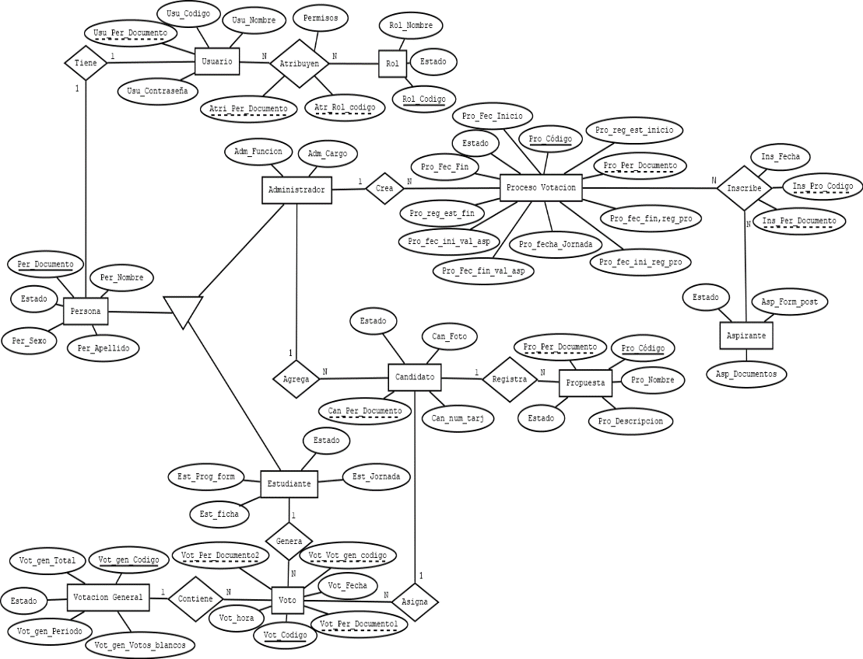**posteriores consultas, Tanto de usuarios internos como externos.**

DISEÑO DE INTERFACES MOCKUPS

